**TRƯỜNG ĐẠI HỌC GIAO THÔNG VẬN TẢI**

**PHÂN HIỆU TẠI TP. HỒ CHÍ MINH**

**BỘ MÔN CÔNG NGHỆ THÔNG TIN**



**BÁO CÁO ĐỒ ÁN TỐT NGHIỆP**

**ĐỀ TÀI:** **NGHIÊN CỨU PHÂN TÍCH DỮ LIỆU VÀ THIẾT KẾ HỆ THỐNG QUẢN LÝ CHI PHÍ HỢP ĐỒNG THUÊ TRẠM PHÁT SÓNG TRUYỀN DẪN MẠNG VIỄN THÔNG MOBIFONE**

Giảng viên hướng dẫn: Th.S TRẦN PHONG NHÃ

Sinh viên thực hiện: TRẦN PHƯƠNG LOAN

Lớp: CQ.62.CNTT

Khoá: 62

Tp. Hồ Chí Minh, năm 2026

**TRƯỜNG ĐẠI HỌC GIAO THÔNG VẬN TẢI**

**PHÂN HIỆU TẠI TP. HỒ CHÍ MINH**

**BỘ MÔN CÔNG NGHỆ THÔNG TIN**



**BÁO CÁO ĐỒ ÁN TỐT NGHIỆP**

**ĐỀ TÀI: NGHIÊN CỨU PHÂN TÍCH DỮ LIỆU VÀ THIẾT KẾ HỆ THỐNG QUẢN LÝ CHI PHÍ HỢP ĐỒNG THUÊ TRẠM PHÁT SÓNG TRUYỀN DẪN MẠNG VIỄN THÔNG MOBIFONE**

Giảng viên hướng dẫn: Th.S TRẦN PHONG NHÃ

Sinh viên thực hiện: TRẦN PHƯƠNG LOAN

Lớp: CQ.62.CNTT

Khoá: 62

Tp. Hồ Chí Minh, năm 2026

|  |  |
| --- | --- |
| TRƯỜNG ĐẠI HỌC GIAO THÔNG VẬN TẢI | **CỘNG HOÀ XÃ HỘI CHỦ NGHĨA VIỆT NAM** |
| **PHÂN HIỆU TẠI THÀNH PHỐ HỒ CHÍ MINH** | Độc lập – Tự do – Hạnh phúc |

# NHIỆM VỤ ĐỒ ÁN TỐT NGHIỆP

BỘ MÔN: **CÔNG NGHỆ THÔNG TIN**

-------***-------

|  |  |
| --- | --- |
| **Mã sinh viên: 6251071054** | **Họ tên SV: Trần Phương Loan** |
| **Khoá: 62** | **Lớp: CQ.62.CNTT** |

1. **Tên đề tài đồ án tốt nghiệp**

“NGHIÊN CỨU PHÂN TÍCH DỮ LIỆU VÀ THIẾT KẾ HỆ THỐNG QUẢN LÝ CHI PHÍ HỢP ĐỒNG THUÊ TRẠM PHÁT SÓNG TRUYỀN DẪN MẠNG VIỄN THÔNG MOBIFONE”

1. **Nhiệm vụ**
2. **Giảng viên và cán bộ hướng dẫn**

Họ tên: Trần Phong Nhã

Đơn vị công tác: Bộ môn Công nghệ thông tin Phân hiệu Trường Đại học Giao thông Vận tải tại TP.HCM.

Điện thoại: Email:

|  |  |
| --- | --- |
| **Ngày 23 tháng 10 năm 2025** | **Đã giao nhiệm vụ TKTN** |
| **Trưởng BM Công nghệ Thông tin** | **Giáo viên hướng dẫn** |
|  |  |
| **Th.S Trần Phong Nhã** | **Th.S Trần Phong Nhã** |

Đã nhận nhiệm vụ TKTN

|  |  |
| --- | --- |
| Sinh viên: Trần Phương Loan | Ký tên: |
| Điện thoại: 0378722847 | Email: 6251071054@st.utc2.edu.vn |

**LỜI CẢM ƠN**

Em xin gửi lời cảm ơn chân thành và sâu sắc nhất đến Quý thầy cô Bộ môn Công nghệ Thông tin, Trường Đại học Giao thông Vận tải - Phân hiệu tại TP. Hồ Chí Minh. Trong suốt quá trình học tập tại trường, đặc biệt là trong giai đoạn thực hiện đồ án tốt nghiệp, em đã nhận được sự quan tâm, giảng dạy hướng dẫn tận tình từ các thầy cô.

Nhờ có sự tận tâm của thầy cô, em đã có cơ hội tiếp thu những kiến thức quan trọng, không chỉ về lý thuyết mà còn về cách ứng dụng vào thực tế, giúp em nâng cao tư duy và kỹ năng chuyên môn trong lĩnh vực Công nghệ Thông tin. Những bài giảng, những chia sẻ kinh nghiệm thực tế của thầy cô không chỉ giúp em có cái nhìn sâu sắc hơn về ngành nghề mà còn là động lực để em không ngừng cố gắng, hoàn thiện bản thân.

Đặc biệt, em xin bày tỏ lòng biết ơn sâu sắc đến thầy Trần Phong Nhã – người đã trực tiếp hướng dẫn, hỗ trợ và chỉ bảo em trong suốt quá trình hoàn thiện đồ án và hoàn thành báo cáo này. Sự tận tình, tâm huyết của thầy đã giúp em có được định hướng rõ ràng hơn trong quá trình thực hiện đề tài, đồng thời giúp em khắc phục những khó khăn gặp phải trong thực tế. Những lời động viên, góp ý chân thành của cô chính là động lực to lớn để em không ngừng học hỏi và hoàn thiện hơn từng ngày.

Bên cạnh đó, em cũng xin gửi lời cảm ơn đến toàn thể các thầy cô trong Bộ môn Công nghệ Thông tin, thầy cô đã tạo điều kiện tốt nhất cho sinh viên học tập và nghiên cứu. Mỗi bài giảng, mỗi sự chỉ dạy của thầy cô đều là bài học giúp em tự tin hơn trên con đường sự nghiệp sau này. Thời gian hoàn thành đồ án không chỉ là cơ hội để em áp dụng kiến thức đã học vào thực tế mà còn giúp em rèn luyện kỹ năng làm việc, giải quyết vấn đề và học hỏi thêm nhiều điều bổ ích.

Cuối cùng, em xin kính chúc Quý thầy cô luôn dồi dào sức khỏe, thành công trong sự nghiệp giảng dạy và tiếp tục truyền lửa đam mê cho nhiều thế hệ sinh viên.

Em xin chân thành cảm ơn!

**NHẬN XÉT CỦA GIẢNG VIÊN HƯỚNG DẪN**

|  |
| --- |
| ***Tp. Hồ Chí Minh, ngày…tháng…năm 2025*** |
| **Giáo viên hướng dẫn** |
|  |
|  |
|  |
| **Th.S Trần Phong Nhã** |

**MỤC LỤC**

**NHIỆM VỤ ĐỒ ÁN TỐT NGHIỆP iii**

**LỜI CẢM ƠN v**

**NHẬN XÉT CỦA GIẢNG VIÊN HƯỚNG DẪN vi**

**MỤC LỤC vii**

**DANH MỤC CHỮ VIẾT TẮT ix**

**DANH MỤC BẢNG BIỂU x**

**DANH MỤC SƠ ĐỒ xi**

**DANH MỤC HÌNH ẢNH xii**

**CHƯƠNG 1: MỞ ĐẦU 1**

**1.1. Tên đề tài 1**

**1.2. Nội dung đề cương 1**

**1.2.1. Lý do chọn đề tài 1**

**1.2.2. Mục tiêu của đề tài 2**

**1.2.3. Mục đích của đề tài 3**

**1.2.4. Phạm vi nghiên cứu 4**

**1.2.5. Đối tượng nghiên cứu 4**

**1.2.6. Phương pháp nghiên cứu 5**

**1.2.7. Ý nghĩa của đề tài 7**

**1.2.8. Cấu trúc cuốn báo cáo 8**

**CHƯƠNG 2: CƠ SỞ LÝ THUYẾT 10**

**2.1. Các khái niệm và lý thuyết liên quan đến đề tài 10**

**2.2. Công nghệ/ngôn ngữ sử dụng trong đề tài 12**

**CHƯƠNG 3: PHƯƠNG PHÁP NGHIÊN CỨU 13**

**3.1. Giới thiệu chương 13**

**3.2. Mô tả dữ liệu nghiên cứu 13**

**3.3. Tiền xử lý dữ liệu 13**

**3.4. Triển khai thuật toán Random Forest dự báo chi phí. 14**

**3.5. Triển khai mô hình K-means phân nhóm trạm phát sóng 15**

**3.6. Triển khai mô hình Isolation Forest phát hiện chi phí bất thường 17**

**3.7. Tích hợp kết quả mô hình vào hệ thống quản lý 18**

**CHƯƠNG 4: PHÂN TÍCH THIẾT KẾ HỆ THỐNG 19**

**4.1. Sơ đồ chức năng. 19**

**4.2. Thiết kế hệ thống. 20**

**CHƯƠNG 5: KẾT LUẬN 91**

**TÀI LIỆU THAM KHẢO 92**

**PHỤ LỤC 93**

**DANH MỤC CHỮ VIẾT TẮT**

|  |  |  |  |
| --- | --- | --- | --- |
| **STT** | **Mô tả** | **Ý nghĩa** | **Ghi chú** |
|  |  |  |  |
|  |  |  |  |
|  |  |  |  |
|  |  |  |  |
|  |  |  |  |
|  |  |  |  |

*Bảng 1: Danh mục chữ viết tắt*

**DANH MỤC BẢNG BIỂU**

|  |  |
| --- | --- |
| *Bảng 1* | Danh mục chữ viết tắt |

**DANH MỤC SƠ ĐỒ**

**DANH MỤC HÌNH ẢNH**

**CHƯƠNG 1: MỞ ĐẦU**

Tóm tắt chương: Xây dựng mô hình triển khai cho đề tài nghiên cứu, các bước triển khai để hoàn thiện đề tài hợp lý, mang tính ứng dụng cao.

## 1.1. Tên đề tài

“NGHIÊN CỨU PHÂN TÍCH DỮ LIỆU VÀ THIẾT KẾ HỆ THỐNG QUẢN LÝ CHI PHÍ HỢP ĐỒNG THUÊ TRẠM PHÁT SÓNG TRUYỀN DẪN MẠNG VIỄN THÔNG MOBIFONE”

## 1.2. Nội dung đề cương

### 1.2.1. Lý do chọn đề tài

Trong thời đại công nghệ số phát triển nhanh chóng của lĩnh vực viễn thông di động, nhu cầu mở rộng vùng phủ sóng và nâng cao chất lượng dịch vụ ngày càng tăng cao. Để đáp ứng yêu cầu này, các doanh nghiệp viễn thông lớn như Mobifone phải đầu tư và vận hành một số lượng rất lớn trạm phát sóng và trạm truyền dẫn trên phạm vi toàn quốc. Tuy nhiên, không phải tất cả các trạm đều do doanh nghiệp tự xây dựng mà phần lớn được thuê từ các đối tác bên ngoài thông qua các hợp đồng thuê trạm.

Việc quản lý chi phí các hợp đồng thuê trạm phát sóng truyền dẫn là một bài toán tương đối phức tạp, bởi vì:

* Số lượng hợp đồng thuê lớn, được phân bổ trên nhiều địa bàn tỉnh khác nhau.
* Mỗi hợp đồng thuê có thời hạn, đơn giá thuê, đối tác và các điều khoản khác nhau.
* Chi phí thuê trạm thường kéo dài trong nhiều năm và chiếm tỷ trọng lớn trong chi phí vận hành mạng.
* Việc đối soát dữ liệu, thực hiện thanh toán và việc kiểm soát chi phí sẽ trở nên khó khăn nếu không có sự hỗ trợ của hệ thống dễ dẫn đến tình trạng sai sót dữ liệu.

Trong thực tế, việc quản lý chi phí hợp đồng thuê trạm phát sóng truyền dẫn tại nhiều địa bàn đơn vị vẫn còn dựa vào bảng tính excel, hồ sơ giấy hoặc các phần mềm quản lý chưa được đồng bộ dẫn đến các hạn chế như:

* Khó tổng hợp dữ liệu, phân tích và thống kê theo từng kỳ thanh toán
* Mất thời gian và nhân lực vào việc xử lý dữ liệu
* Thiếu tính khách quan và chính xác

Xuất phát từ những vấn đề trên, việc nghiên cứu phân tích và thiết kế một hệ thống quản lý chi phí hợp đồng thuê trạm phát sóng truyền dẫn cho Mobifone là hết sức cần thiết và mang tính thực tiến cao. Đề tài không chỉ giúp giải quyết vấn đề thực tế trong lĩnh vực viễn thông mà còn tạo điều kiện để sinh viên vận dụng các kiến thức về phân tích và thiết hệ thống thông tin đã học vào thực tế.

### 1.2.2. Mục tiêu của đề tài

**1.2.2.1. Mục tiêu về mặt lý thuyết**

Khảo sát, phân tích thực trạng quản lý chi phí thuê trạm phát sóng truyền dẫn tại Mobifone.

Tìm hiểu nghiên cứu mô hình các thuật toán ML, phân tích thuật toán phù hợp cho khả năng ứng dụng của đề tài.

Tìm hiểu mô hình MVC, kiến trúc RESTful API và Microservices để xây dựng hệ thống hiệu quả.

Nghiên cứu các phương pháp quản lý dự án phổ biến như Agile, Scrum, Kanban,…để áp dụng vào hệ thống.

Xây dựng mô hình ERD (Entity Relationship Diagram), thiết kế database và quy trình xử lý dữ liệu.

Thiết kế mô hình nghiệp vụ và mô hình hệ thống mô tả đầy đủ chức năng quản lý của hệ thống.

Xây dựng sơ đồ UML, thiết kế cơ sở dữ liệu quản lý chi phí thuê hợp đồng truyền dẫn.

**1.2.2.2. Mục tiêu về mặt thực nghiệm**

Nghiên cứu đưa ra giải pháp tối ưu hoá cho quá trình quản lý chi phí, phân tích chi tiết chi phí thuê theo tháng/quý/năm. Lập kế hoạch quản lý đưa ra dự đoán chi phí với tính chính xác cao, tăng khả năng phát hiện bất thường trong quá trình vận hành chi phí, phân loại nhóm trạm theo từng nhóm chi phí đặc thù đưa ra giải pháp tối ưu cho người dùng.

Đề xuất giải pháp và thiết kế mô hình hệ thống hỗ trợ công tác quản lý, kiểm soát và tối ưu chi phí thuê trạm phát sóng.

Xây dựng hệ thống với giao diện thân thiện, thiết kế UI/UX đơn giản nhưng trực quan hoá giúp người dùng dễ thao tác, sử dụng. Xây dựng website hoàn chỉnh giúp doanh nghiệp và nhóm làm việc quản lý chi phí và hợp đồng một cách hiệu quả, theo dõi quá trình xử lý công việc.

Xây dựng các chức năng hỗ trợ quản lý chi phí và hợp đồng như tạo mới hợp đồng, tạo mới tuyến thuê, gia hạn phụ lục hợp đồng, cắt huỷ tuyến thuê, báo cáo. Mô phỏng quy trình quản lý chi phí thực tế, kiếm thử các tính năng của hệ thống thông qua mô hình hoặc prototype.

Thu thập dữ liệu mẫu về các hợp đồng quản lý thuê trạm phát sóng truyền dẫn và các chi phí liên quan.

### 1.2.3. Mục đích của đề tài

Việc xây dựng hệ thống quản lý chi phí hợp đồng thuê trạm phát sóng truyền dẫn bằng cách ứng dụng các kiến thức chuyên ngành Công nghệ thông tin vào để giải quyết bài toán đặt ra cho nhà mạng viễn thông Mobifone. Qua đó, đề tài giúp giải quyết được vấn đề, hệ thống hoá các hoạt động liên quan đến quản lý hợp đồng, theo dõi chi phí, đối soát và thanh toán.

Là tiền đề cho việc triển khai hệ thống quản lý chi phí hợp đồng thuê trạm phát sóng truyền dẫn trong thực tế của nhà mạng viễn thông Mobifone, hỗ trợ tập trung vào công tác quản lý chi phí, giảm thiểu sai sót, tối ưu hoá chi phí trong quá trình theo dõi, vận hành và tổng hợp chi phí, nâng cao tính chính xác của dữ liệu.

Xây dựng một nền tảng kiến thức lý thuyết bền vững và thực tiến, rèn luyện các ký năng phân tích nghiệp vụ, thiết kế hệ thống và chuẩn hoá dữ liệu đầu vào cho chương trình.

### 1.2.4. Phạm vi nghiên cứu

Nội dung:

* Đề tài tập trung nghiên cứu các thuật toán và cách ứng dụng thuật toán vào giải quyết vấn đề được đặt ra.
* Không đi sâu về các vấn đề kỹ thuật chi tiết như mạng vô tuyến, hay cấu hình trạm phát sóng,…

Không gian nghiên cứu:

* Nghiên cứu được thực hiện dựa trên dữ liệu thu thập từ một số đơn vị thuộc khu vực Mobifone miền Nam, không mở rộng trên phạm vi toàn quốc.
* Dữ liệu được nghiên cứu thực tế, hoặc mô phỏng dựa trên dữ liệu thực tế trong hoạt động của Mobifone.

Thời gian nghiên cứu:

Kết quả nghiên cứu là kết quả phản ánh tình hình chi phí thuê trạm của Mobifone trong giai đoạn hiện nay.

### 1.2.5. Đối tượng nghiên cứu

* Hệ thống quản lý thông tin chi phí hợp đồng thuê trạm phát sóng truyền dẫn.
* Thuật toán nghiên cứu ứng dụng đề tài.
* Các quy trình nghiệp vụ liên quan đến hợp đồng, tuyến, thanh toán và đối soát dữ liệu.
* Thông tin chi phí hợp đồng thuê trạm của Mobifone.

### 1.2.6. Phương pháp nghiên cứu

**Khảo sát hiện trạng**

Khảo sát và lấy yêu cầu từ chuyên viên phòng truyền dẫn tại trụ sở Mobifone Miền Nam, phân tích yêu cầu người dùng và yêu cầu của doanh nghiệp. Thông qua việc trao đổi trực tiếp với chuyên viên phòng truyền dẫn, thu thập các yêu cầu từ việc khảo sát hiện trạng thực tế từ đó đưa ra phương án phù hợp với các nghiên cứu về phần mềm quản lý chi phí thuê hợp đồng truyền dẫn.

**Phân tích hệ thống**

Tác nhân:

+ **Quản trị viên**: Quản lý người dùng, phân quyền hệ thống.

+ Chuyên viên q**uản lý hợp đồng**: Tạo hợp đồng, tạo tuyến mới, theo dõi tình trạng hợp đồng.

+ **Nhân viên**: Theo dõi chi phí hợp đồng thuê truyền dẫn.

+ Lãnh đạo phòng: Theo dõi báo cáo, thống kê chi tiết thông tin chi phí hợp đồng thuê truyền dẫn.

Các chức năng chính:

+ Quản lý tài khoản & phân quyền người dùng.

+ Quản lý hợp đồng & tuyến thuê.

+ Theo dõi chi phí thuê truyền dẫn.

+ Đăng ký chi phí thuê truyền dẫn.

+ Thanh toán chi phí thuê truyền dẫn.

+ Báo cáo & xuất dữ liệu.

**Phân tích thiết kế yêu cầu**

Yêu cầu về chức năng:

+ Người dùng có thể đăng nhập tài khoản

+ Người dùng có thể tạo hợp đồng, tuyến.

+ Người quản trị có thể phân quyền cho user.

+ Chuyên viên có thể cập nhật tình trạng hợp đồng

+ Lãnh đạo có thể theo dõi các báo cáo.

+ Xuất báo cáo tháng/năm

Yêu cầu phi chức năng:

+ Hệ thống cần phản hồi nhanh để đảm bảo trải nghiệm người dùng.

+ Dễ sử dụng, hỗ trợ làm việc trên desktop.

+ Xác thực đăng nhập, phân quyền rõ ràng.

+ Hỗ trợ nhiều dự án, nhiều người dùng cùng lúc.

**Mô hình hoá hệ thống**

Sau khi phân tích yêu cầu, tiến hành mô hình hóa hệ thống bằng các công cụ:

+ **Sơ đồ Use Case**: Mô tả các tương tác giữa người dùng và hệ thống.

+ **Sơ đồ ERD (Entity Relationship Diagram)**: Thiết kế cấu trúc cơ sở dữ liệu.

+ **Sơ đồ luồng dữ liệu (DFD - Data Flow Diagram)**: Biểu diễn cách dữ liệu di chuyển trong hệ thống.

+ **Sơ đồ kiến trúc hệ thống**: Mô tả các thành phần frontend, backend, database và cách chúng giao tiếp.

**Triển khai hệ thống**

Tiến hành thiết kế và phát triển hệ thống

+ **Thiết kế giao diện UI/UX**: Dùng Balsamiq để thiết kế mockup.

**+ Phát triển frontend**: Dùng React.js để xây dựng giao diện.

**+ Phát triển backend**: Dùng Java để xử lý dữ liệu.

+ **Cơ sở dữ liệu**: Dùng Oracle, PostgreSQL để lưu trữ dữ liệu.

**Kiểm thử và đánh giá hệ thống**

Tiến hành kiểm thử:

+ **Kiểm thử đơn vị (Unit Test)**: Kiểm tra từng module nhỏ.

+ **Kiểm thử tích hợp (Integration Test)**: Kiểm tra sự kết nối giữa các thành phần.

+ **Kiểm thử hệ thống (System Test)**: Kiểm tra toàn bộ hệ thống hoạt động ổn định không.

+ **Kiểm thử người dùng (User Testing)**: Thu thập phản hồi từ người dùng thực tế để cải tiến hệ thống.

**Bảo trì hệ thống**

**Bảo trì định kỳ**: Cập nhật tính năng, sửa lỗi, tối ưu hiệu suất.

**Thu thập phản hồi**: Đánh giá trải nghiệm người dùng để tiếp tục cải tiến hệ thống.

### 1.2.7. Ý nghĩa của đề tài

**Đóng góp đối với lĩnh vực nghiên cứu**

Đề xuất mô hình phân tích chi phí thuê trạm dựa trên dữ liệu.

Ứng dụng các thuật toán Machine Learning trong quản lý chi phí hợp đồng thuê trạm.

Đưa ra gợi ý hướng xây dựng hệ thống hỗ trợ ra quyết định cho doanh nghiệp viễn thông.

Đề tài góp phần làm rõ vai trò của hệ thống thông tin trong quản lý và vận hành mạng lưới viễn thông. Quản lý theo dõi chi phí thuê trạm phát sóng truyền dẫn là một nghiệp vụ đặc thù gắn liền với nhà mạng viễn thông, vùng phủ sóng và chiến lược phát triển hạ tầng.

Đối với lĩnh vực hệ thống thông tin và công nghệ thông tin, đề tài là một ví dụ điển hình cho việc ứng dụng lý thuyết phân tích và thiết kế hệ thống vào bài toán thực tế của doanh nghiệp. Đề tài làm rõ quy trình phân tích yêu cầu nghiệp vụ, mô hình hoá hệ thống, thiết kế cở dữ liệu và xây dựng giải pháp hệ thống phù hợp với một lĩnh vực chuyên ngành cụ thể.

Đề tài còn có giá trị tham khảo và mở rộng cho các nghiên cứu và ứng dụng liên quan đến việc quản lý hợp đồng, theo dõi chi phí, quản lý tài sản cho các doanh nghiệp quy mô lớn, đặc biệt trong lĩnh vực hạ tầng kỹ thuật và dịch vụ viễn thông.

**Đóng góp đối với thực tiễn**

Góp phần nâng cao hiệu quả quản lý chi phí đối với hợp đồng thuê trạm phát sóng truyền dẫn, thông qua việc quản lý tập trung doanh nghiệp có thể theo dõi đầy đủ thông tin hợp đồng, thời hạn thuê, đơn giá, chu kỳ thanh toán và tổng hợp chi phí theo từng thời kỳ.

Việc quản lý thủ công hoặc bán tự động dễ dẫn đến nhầm lẫn hoặc sai sót dữ liệu, việc này ảnh hưởng ít nhiều đến công tác thanh toán của phòng kế toán hoặc gây trễ hạn thanh toán. Hệ thống quản lý giúp chi phí hợp đồng sẽ tự động hoá các quy trình cơ bản, nâng cao độ chính xác dữ liệu.

Dữ liệu được lưu trữ giúp người dùng dễ dàng tra cứu, lập báo cáo, so sánh chi phí theo từng cột mốc thời gian, theo địa bàn ikhu vực hoặc theo loại trạm thuê từ đó đưa ra được quyết định hiệu quả cho việc quản lý.

Kết quả của đề tài có thể trở thành cơ sở cho việc triển khai hệ thống trong thực tế, tính khả thi cao có thể mở rộng và áp dụng cho các doanh nghiệp.

### 1.2.8. Cấu trúc cuốn báo cáo

Chương 1: Mở đầu: Giới thiệu tổng quan về đề tài, trình bày mục tiêu lý thuyết  và thực nghiệm đề tài, mục đích nghiên cứu, phạm vi thực hiện đề tài, đối tượng và  phương pháp nghiên cứu, ý nghĩa thực tiễn của đề tài và cấu trúc cuốn báo cáo.

Chương 2: Cơ sở lý thuyết: Trình bày thông tin quan trọng về khảo sát hiện trạng thực tế tại Mobifone, những nguyên lý về cơ sở dữ liệu đồ thị, các kỹ thuật được áp dụng trong đề tài, một số nghiên cứu được công bố liên quan đến bài toán dự báo chi phí, đưa ra cảnh báo bất thường.

Chương 3: Phương pháp nghiên cứu: Trình bày quá trình xây dựng giải pháp để giải quyết bài toán dự đoán chi phí thuê trạm, phát hiện trạm có chi phí bất thường và đưa ra cảnh báo. Sau đó đưa ra giải pháp thiết kế hệ thống quản lý chi phí tối ưu xây dựng trên nền cơ sở lý thuyết.

Chương 4: Phân tích thiết kế hệ thống: Xây dựng chương trình hoàn chỉnh cho quản lý chi phí thuê trạm phát sóng truỳen dẫn, thiết kế hệ thống đi từ việc khởi tạo hợp đồng đến việc quản lý chi phí, tạo hồ sơ thanh toán và tiến hành nghiệm thu hồ sơ.

Chương 5: Thực nghiệm và đánh giá: Trình bày quá trình phát triển bộ  dữ liệu thực nghiệm và đánh giá kết quả thử nghiệm của giải pháp, đánh giá thiết kế hệ thống cho chương trình quản lý chi phí truyền dẫn.

Chương 6: Kết luận và hướng phát triển: Trình bày những kiến thức tiếp thu được, kết quả đạt được, những hạn chế còn tồn đọng sau khi thực hiện đề tài và  hướng phát triển đề tài trong tương lai.

Kết luận chương: Chương 1 – Phần mở đầu là tổng quan về đề tài nghiên cứu, đưa ra chi tiết những vấn đề sẽ được trển khai trong quá trình hoàn thiện đề tài nghiên cứu, những đóng góp của đề tài đối với các lĩnh vực nghiên cứu, đối với thực tiễn và con người và đặc biệt là đối với nhà mạng viễn thông Mobifone.

# CHƯƠNG 2: CƠ SỞ LÝ THUYẾT

## 2.1. Các khái niệm và lý thuyết liên quan đến đề tài

**Hệ thống quản lý chi phí trong Mobifone:**

* Hệ thống quản lý chi phí là tập hợp các quy trình, công cụ và phương pháp nhằm thu thập, xử lý, phân tích và kiểm soát các khoản chi phí phát sinh trong quá trình hoạt động của doanh nghiệp. Với quy mô mạng lưới lớn, số lượng trạm phân bố rộng rãi trên toàn quốc với chi phí đầu tư và vận hành cao thì việc xây dựng hệ thống quản lý chi phí ứng dụng nghiên cứu từ các thuật toán hỗ trợ dự đoán chi phí, tối ưu hoá quá trình vận hành chi phí.

**Trạm phát sóng và hợp đồng thuê trạm:**

* Trạm phát sóng viễn thông: Là các thiết bị kỹ thuật dùng để phát và thu tín hiệu vô tuyến, kết nối thuê bao với mãng lõi viễn thông. Mỗi trạm có công suất, lưu lượng thu, phát không giống nhau.
* Hợp đồng thuê trạm: Là thoả thuận được ký kết giữa nhà mạng Mobifone với các đối tác cho thuê theo các quy định về thời gian, chi phí, điều khoản thuê.

**Phân tích dữ liệu trong quản lý chi phí:**

* Phân tích dữ liệu: Là quá trình thu thập, phân tích, xử lý và khai thác toàn bộ thông tin từ dữ liệu.
* Quá trình phân tích dữ liệu trong quản lý chi phí: Dự đoán chi phí theo thời hạn hợp đồng, phát hiện trạm có chi phí bất thường so với các kỳ từ đó đưa ra đánh giá hiệu quả.

**Ứng dụng các phương pháp ML vào đề tài:**

* Học có giám sát:

Dự báo chi phí thuê trạm phát sóng – Random Forest

* Học không giám sát:

Phân nhóm trạm – K-means

Phát hiện trạm có chi phí bất thường – Isolation Forest

**Mô tả bài toán:**

* Người dùng vào hệ thống, chọn Đăng ký nếu chưa có tài khoản hoặc Đăng nhập nếu đã có tài khoản. Sau khi đăng nhập thành công, người dùng được chuyển đến giao diện màn hình chính.
* Trên giao diện màn hình chính, người dùng có thể:

Xây dựng meta dữ liệu mẫu:

+ Dữ liệu đối tác cho thuê, phân loại các loại truyền dẫn, loại giao diện.

Theo dõi chi phí:

+ Tạo mới một hợp đồng/tuyến bao gồm các thông tin: Số hợp đồng, ngày ký, mã điểm đầu, mã điểm cuối... trên màn hình hoặc chức năng import thông tin chi phí thuê truyền dẫn.

+ Chỉnh sửa hợp đồng/tuyến có sẵn (nếu có phân quyền).

+ Xoá dự án (nếu có phân quyền).

+ Xem danh sách tất cả các tuyến đang hiện hữu.

+ Cắt huỷ tuyến thuê trực tiếp.

+ Gia hạn phụ lục hợp đồng trực tiếp hoặc import gia hạn phụ lục.

+ Khởi tạo văn bản cắt huỷ/hiệu chỉnh tuyến thuê trong hợp đồng thuê truyền dẫn.

+ Khởi tạo biên bản nghiệm thu cho các văn bản cắt huỷ/hiệu chỉnh tuyến thuê có ký số.

+ Khởi tạo phụ lục hợp đồng cho một hoặc nhiều biên bản nghiệm thu cho các văn bản cắt huỷ/hiệu chỉnh tuyến thuê có ký số.

+ Đăng ký chi phí tháng cho hợp đồng thuê truyền dẫn.

+ Khởi tạo hồ sơ thanh toán.

+ Phân loại một trạm có nhiều địa chỉ, một địa chỉ cho nhiều trạm.

Báo cáo:

+ **Các báo cáo thuê truyền dẫn theo đối tác, hợp đồng, loại truyền dẫn.**

+ Thống kê chi phí đầu trạm.

+ Thống kê danh sách các tuyến trùng lặp.

Phân quyền:

+ **Phân quyền cho user (nếu có phân quyền quản trị).**

## 2.2. Công nghệ/ngôn ngữ sử dụng trong đề tài

Công cụ phân tích và thiết kế:

* StarUML
* Draw.io

Công nghệ có thể ứng dụng để xây dựng hệ thống:

* Ngôn ngữ lập trình hệ thống: Java
* Ngôn ngữ sử dụng cho phân tích dữ liệu và ML
* Giao diện UI/UX: HTML, CSS, JavaScript
* Cơ sở dữ liệu: PostgreSQL, Oracle
* Thư viện phân tích dữ liệu: Pandas, NumPy
* Thư viện ML: Scikit-learn
* Thư viện trực quan hoá dữ liệu: Seaborn

Công cụ hỗ trợ:

* Microsoft Word
* Microsoft Excel

# CHƯƠNG 3: PHƯƠNG PHÁP NGHIÊN CỨU

## 3.1. Giới thiệu chương

Chương này trình bày quá trình triển khai thực nghiệm các mô hình máy học được đề xuất trong đề tài nhằm phân tích và hỗ trợ quản lý chi phí hợp đồng thuê trạm phát sóng truyền dẫn mạng viễn thông Mobifone. Ba thuật toán được lựa chọn gồm Random Forest, K-means và Isolation Forest, tương ứng với các mục tiêu: dự báo chi phí, phân nhóm trạm phát sóng và phát hiện chi phí bất thường.

Quá trình triển khai bao gồm các bước: mô tả dữ liệu, tiền xử lý dữ liệu, xây dựng và đánh giá mô hình, phân tích kết quả và thảo luận ý nghĩa thực tiễn.

## 3.2. Mô tả dữ liệu nghiên cứu

**3.2.1. Nguồn và đặc điểm dữ liệu**

Do hạn chế về dữ liệu thực tế, đề tài sử dụng bộ dữ liệu mô phỏng dựa trên nghiệp vụ quản lý trạm phát sóng và hợp đồng thuê trạm tại Mobifone. Dữ liệu được xây dựng nhằm phản ánh tương đối sát các yếu tố ảnh hưởng đến chi phí thuê trạm trong thực tế.

Bộ dữ liệu gồm 500 bản ghi, mỗi bản ghi tương ứng với một trạm phát sóng.

**3.2.2. Các thuộc tính dữ liệu**

|  |  |
| --- | --- |
| locationId | Mã trạm |
| region | Khu vực |
| locationType | Loại trạm |
| rentalPartner | Đối tác cho thuê |
| rentalTime | Thời gian thuê |
| rentalPrice | Đơn giá thuê |
| rentalCost | Chi phí thuê |

*Bảng 2: Bảng thuộc tính các dữ liệu.*

## 3.3. Tiền xử lý dữ liệu

**3.3.1. Làm sạch và chuẩn hoá dữ liệu**

* Kiểm tra và loại bỏ các giá trị thiếu hoặc không hợp lệ
* Các biến phân loại (region, station_type, partner) được mã hóa bằng Label Encoding
* Các biến số được giữ nguyên do các thuật toán sử dụng không yêu cầu chuẩn hóa nghiêm ngặt

**3.3.2. Tập huấn luyện và kiểm tra**

Dữ liệu được chia thành hai tập:

* Tập huấn luyện: 80%
* Tập kiểm tra: 20%

Việc chia dữ liệu nhằm đảm bảo tính khách quan trong đánh giá hiệu quả mô hình.

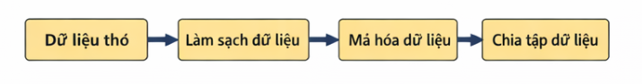

*Hình : Minh hoạ quy trình xử lý dữ liệu*

## 3.4. Triển khai thuật toán Random Forest dự báo chi phí.

**3.4.1. Mục tiêu.**

Mục tiêu của mô hình Random Forest là dự báo chi phí thuê trạm phát sóng dựa trên các đặc trưng liên quan đến trạm và hợp đồng thuê, đồng thời xác định mức độ ảnh hưởng của từng yếu tố đến chi phí.

**3.4.2. Mô hình và tham số.**

* Thuật toán: Random Forest Regression
* Số cây quyết định: 200
* Các biến đầu vào:
  + region
  + locationType
  + rentalPartner
  + rentalTime
* Biến đầu ra:
  + rentalCost

**3.4.3. Đánh giá mô hình.**

* Mô hình được đánh giá bằng các chỉ số:
  + MAE (Mean Absolute Error)
  + RMSE (Root Mean Squared Error)
  + R² (Hệ số xác định)
* Các chỉ số này phản ánh mức độ sai lệch giữa giá trị dự báo và giá trị thực tế.

**3.4.4. Phân tích mức độ quan trọng của biến.**

* Một ưu điểm của Random Forest là khả năng đánh giá mức độ quan trọng của các biến đầu vào. Kết quả cho thấy:
* Thời gian thuê (rental_years) có ảnh hưởng lớn nhất.
* Khu vực và loại trạm cũng tác động đáng kể đến chi phí.
* Đối tác cho thuê có mức ảnh hưởng trung bình.

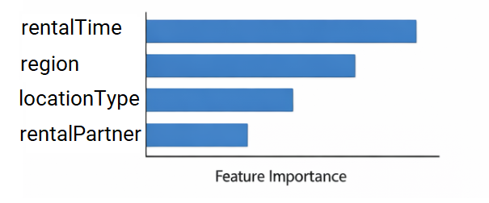

*Hình : Minh hoạ biểu đồ mức độ quan trọng của các biến.*

**3.4.5. Ý nghĩa thực tiễn**

* Kết quả dự báo chi phí giúp bộ phận tài chính và kỹ thuật tại Mobifone:
  + Lập kế hoạch ngân sách chính xác hơn
  + Ước lượng chi phí khi mở rộng hoặc điều chỉnh mạng lưới
  + Hiểu rõ các yếu tố tác động đến chi phí thuê trạm

## 3.5. Triển khai mô hình K-means phân nhóm trạm phát sóng

**3.5.1. Mục tiêu**

Mô hình K-means được sử dụng nhằm phân nhóm các trạm phát sóng có đặc điểm chi phí tương đồng, từ đó hỗ trợ công tác quản lý và tối ưu chi phí theo từng nhóm trạm.

**3.5.2. Đặc trưng sử dụng**

* Các đặc trưng được lựa chọn cho bài toán phân cụm bao gồm:
  + Chi phí thuê trung bình
  + Thời gian thuê
  + Khu vực địa lý

**3.5.3. Xác định số cụm**

* Số cụm K được xác định thông qua phương pháp Elbow, dựa trên tổng sai số trong cụm (Within-cluster Sum of Squares).

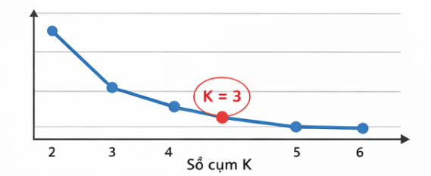

*Hình 4.3. Biểu đồ Elbow xác định số cụm K (minh họa).*

**3.5.4. Kết quả phân cụm**

* Kết quả phân cụm cho thấy các trạm được chia thành ba nhóm chính:
  + Nhóm 1: Trạm có chi phí thuê thấp
  + Nhóm 2: Trạm có chi phí thuê trung bình
  + Nhóm 3: Trạm có chi phí thuê cao

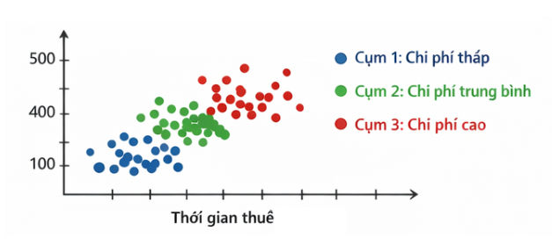

*Hình 4.4. Biểu đồ phân bố các cụm trạm phát sóng (minh họa).*

**3.5.5. Ý nghĩa quản lý**

* Việc phân nhóm trạm phát sóng giúp Mobifone:
  + Xác định nhóm trạm cần ưu tiên tối ưu chi phí
  + Hỗ trợ đàm phán hợp đồng theo nhóm trạm
  + Phân bổ nguồn lực quản lý hiệu quả hơn

## 3.6. Triển khai mô hình Isolation Forest phát hiện chi phí bất thường

**3.6.1. Mục tiêu**

Mô hình Isolation Forest được sử dụng nhằm phát hiện các trạm hoặc hợp đồng có chi phí thuê bất thường so với mặt bằng chung, từ đó hỗ trợ cảnh báo sớm rủi ro chi phí.

**3.6.2. Phương pháp triển khai**

* Thuật toán: Isolation Forest
* Dữ liệu đầu vào:
  + Chi phí thuê
  + Thời gian thuê
  + Khu vực
  + Loại trạm
* Không yêu cầu dữ liệu có nhãn

**3.6.3. Kết quả phát hiện bất thường**

* Kết quả cho thấy một số trạm có chi phí thuê vượt xa mức trung bình của các trạm cùng loại và cùng khu vực. Các trạm này được đánh dấu là bất thường và đề xuất đưa vào danh sách kiểm tra chi tiết.

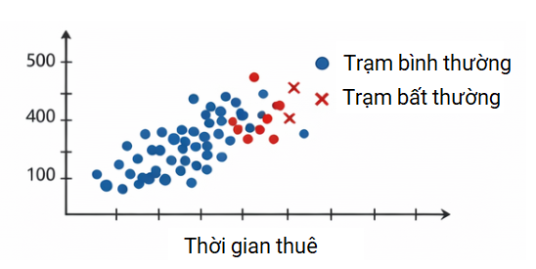

*Hình 4.5. Minh họa các điểm dữ liệu bất thường được phát hiện bởi Isolation Forest.*

**3.6.4. Ý nghĩa thực tiễn**

* Mô hình giúp:
  + Hỗ trợ công tác kiểm toán chi phí
  + Phát hiện sớm các hợp đồng thuê không hiệu quả
  + Giảm rủi ro tài chính trong quản lý mạng lưới

## 3.7. Tích hợp kết quả mô hình vào hệ thống quản lý

* Kết quả từ các mô hình máy học được tích hợp vào hệ thống quản lý chi phí thuê trạm dưới các hình thức:
  + Báo cáo dự báo chi phí theo thời gian
  + Danh sách trạm theo nhóm chi phí
  + Cảnh báo trạm có chi phí bất thường

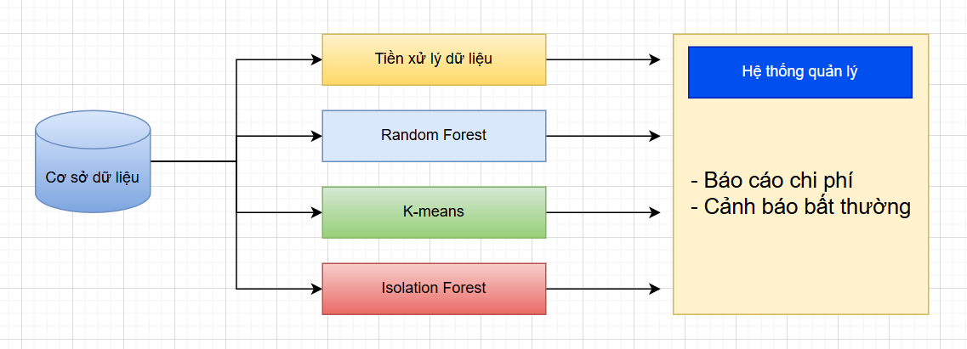

*Hình 4.6. Sơ đồ tích hợp mô hình máy học vào hệ thống quản lý (minh họa).*

# CHƯƠNG 4: PHÂN TÍCH THIẾT KẾ HỆ THỐNG

## 4.1. Sơ đồ chức năng.

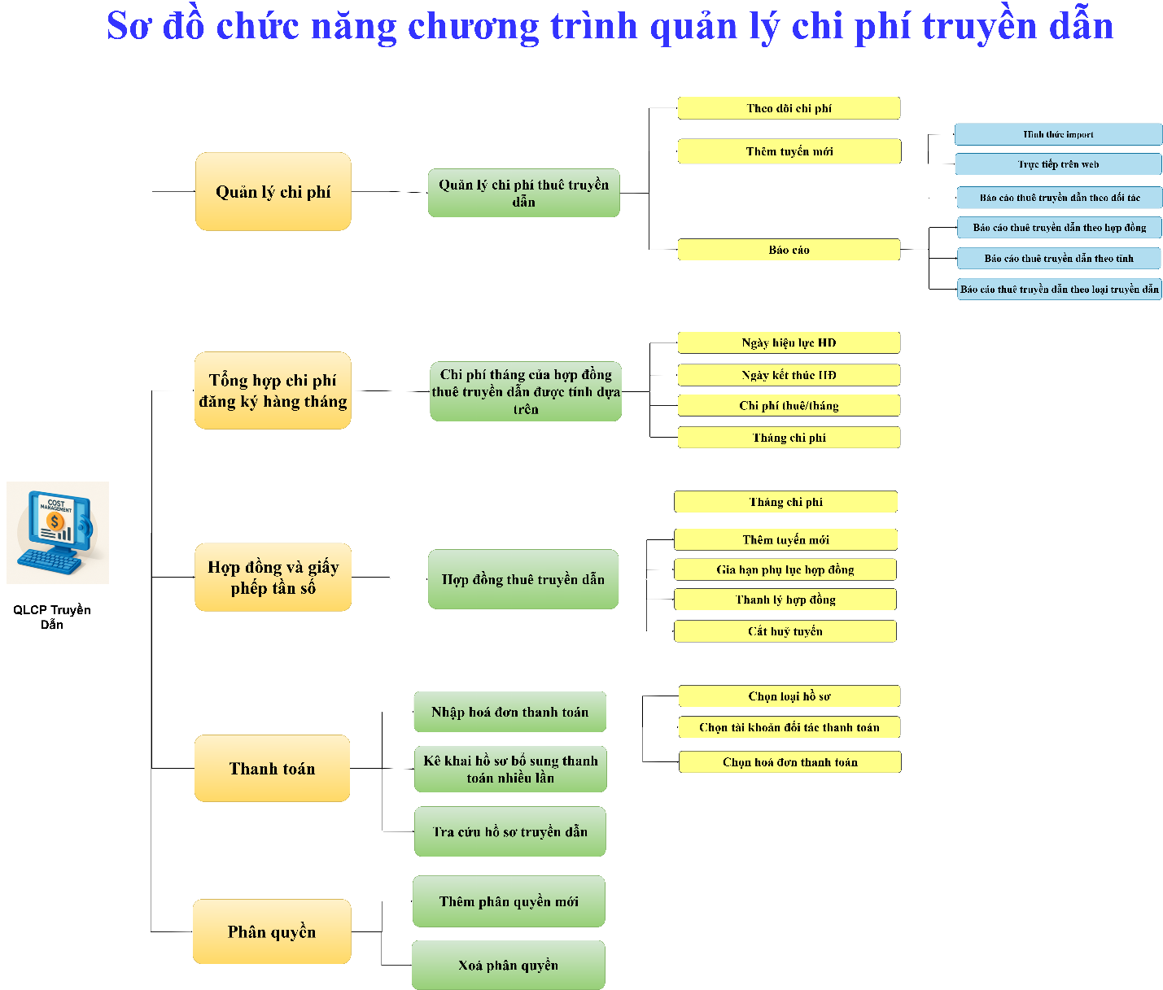

*Hình : Sơ đồ chức năng chương trình quản lý chi phí thuê truyền dẫn.*

## 4.2. Thiết kế hệ thống.

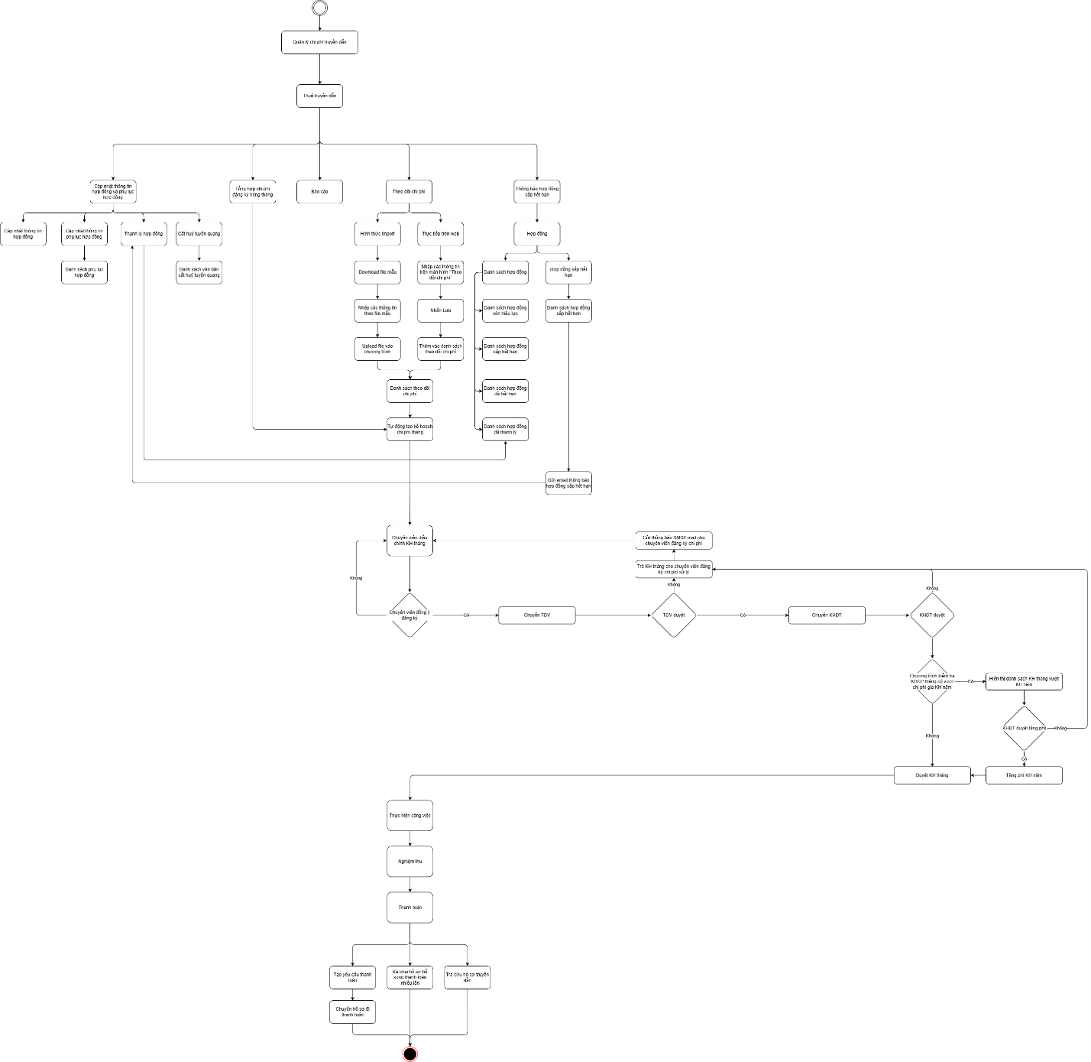

*Hình : Lưu đồ chương trình quản lý chi phí truyền dẫn.*

**4.2.1. Chức năng quản lý hợp đồng.**

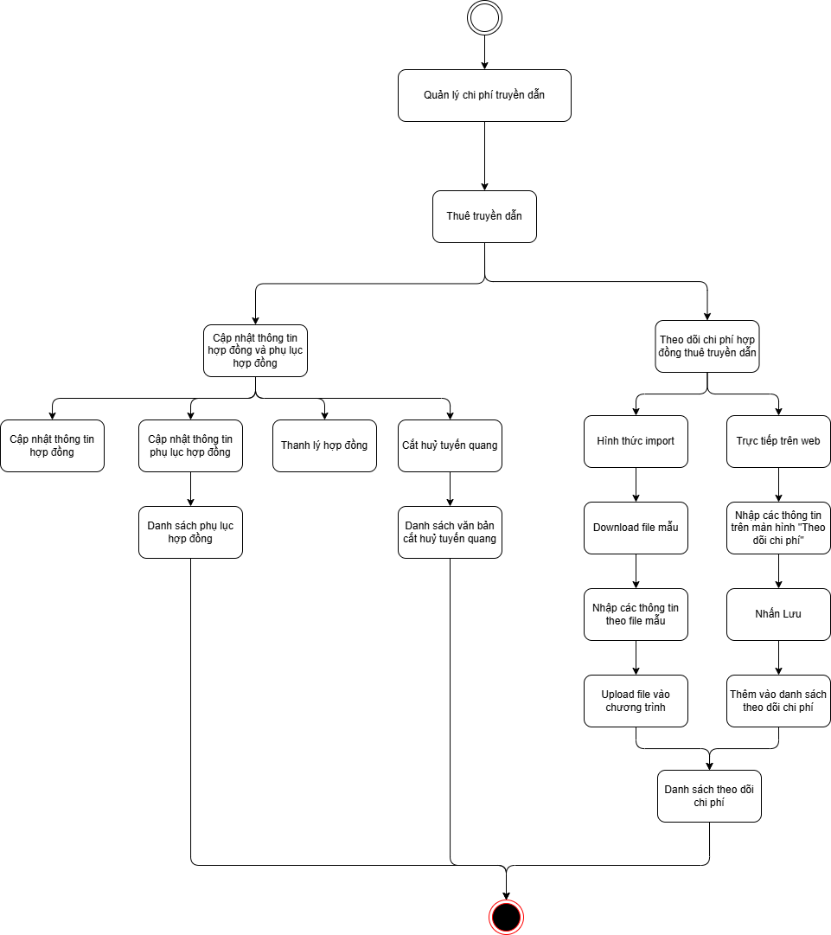

*Hình : Chức năng quản lý hợp đồng thuê truyền dẫn.*

**4.2.1.1. Thêm mới hợp đồng bằng hình thức import.**

* Xây dựng template import mẫu để user dễ thao tác và tránh các trường hợp user nhập sai format:

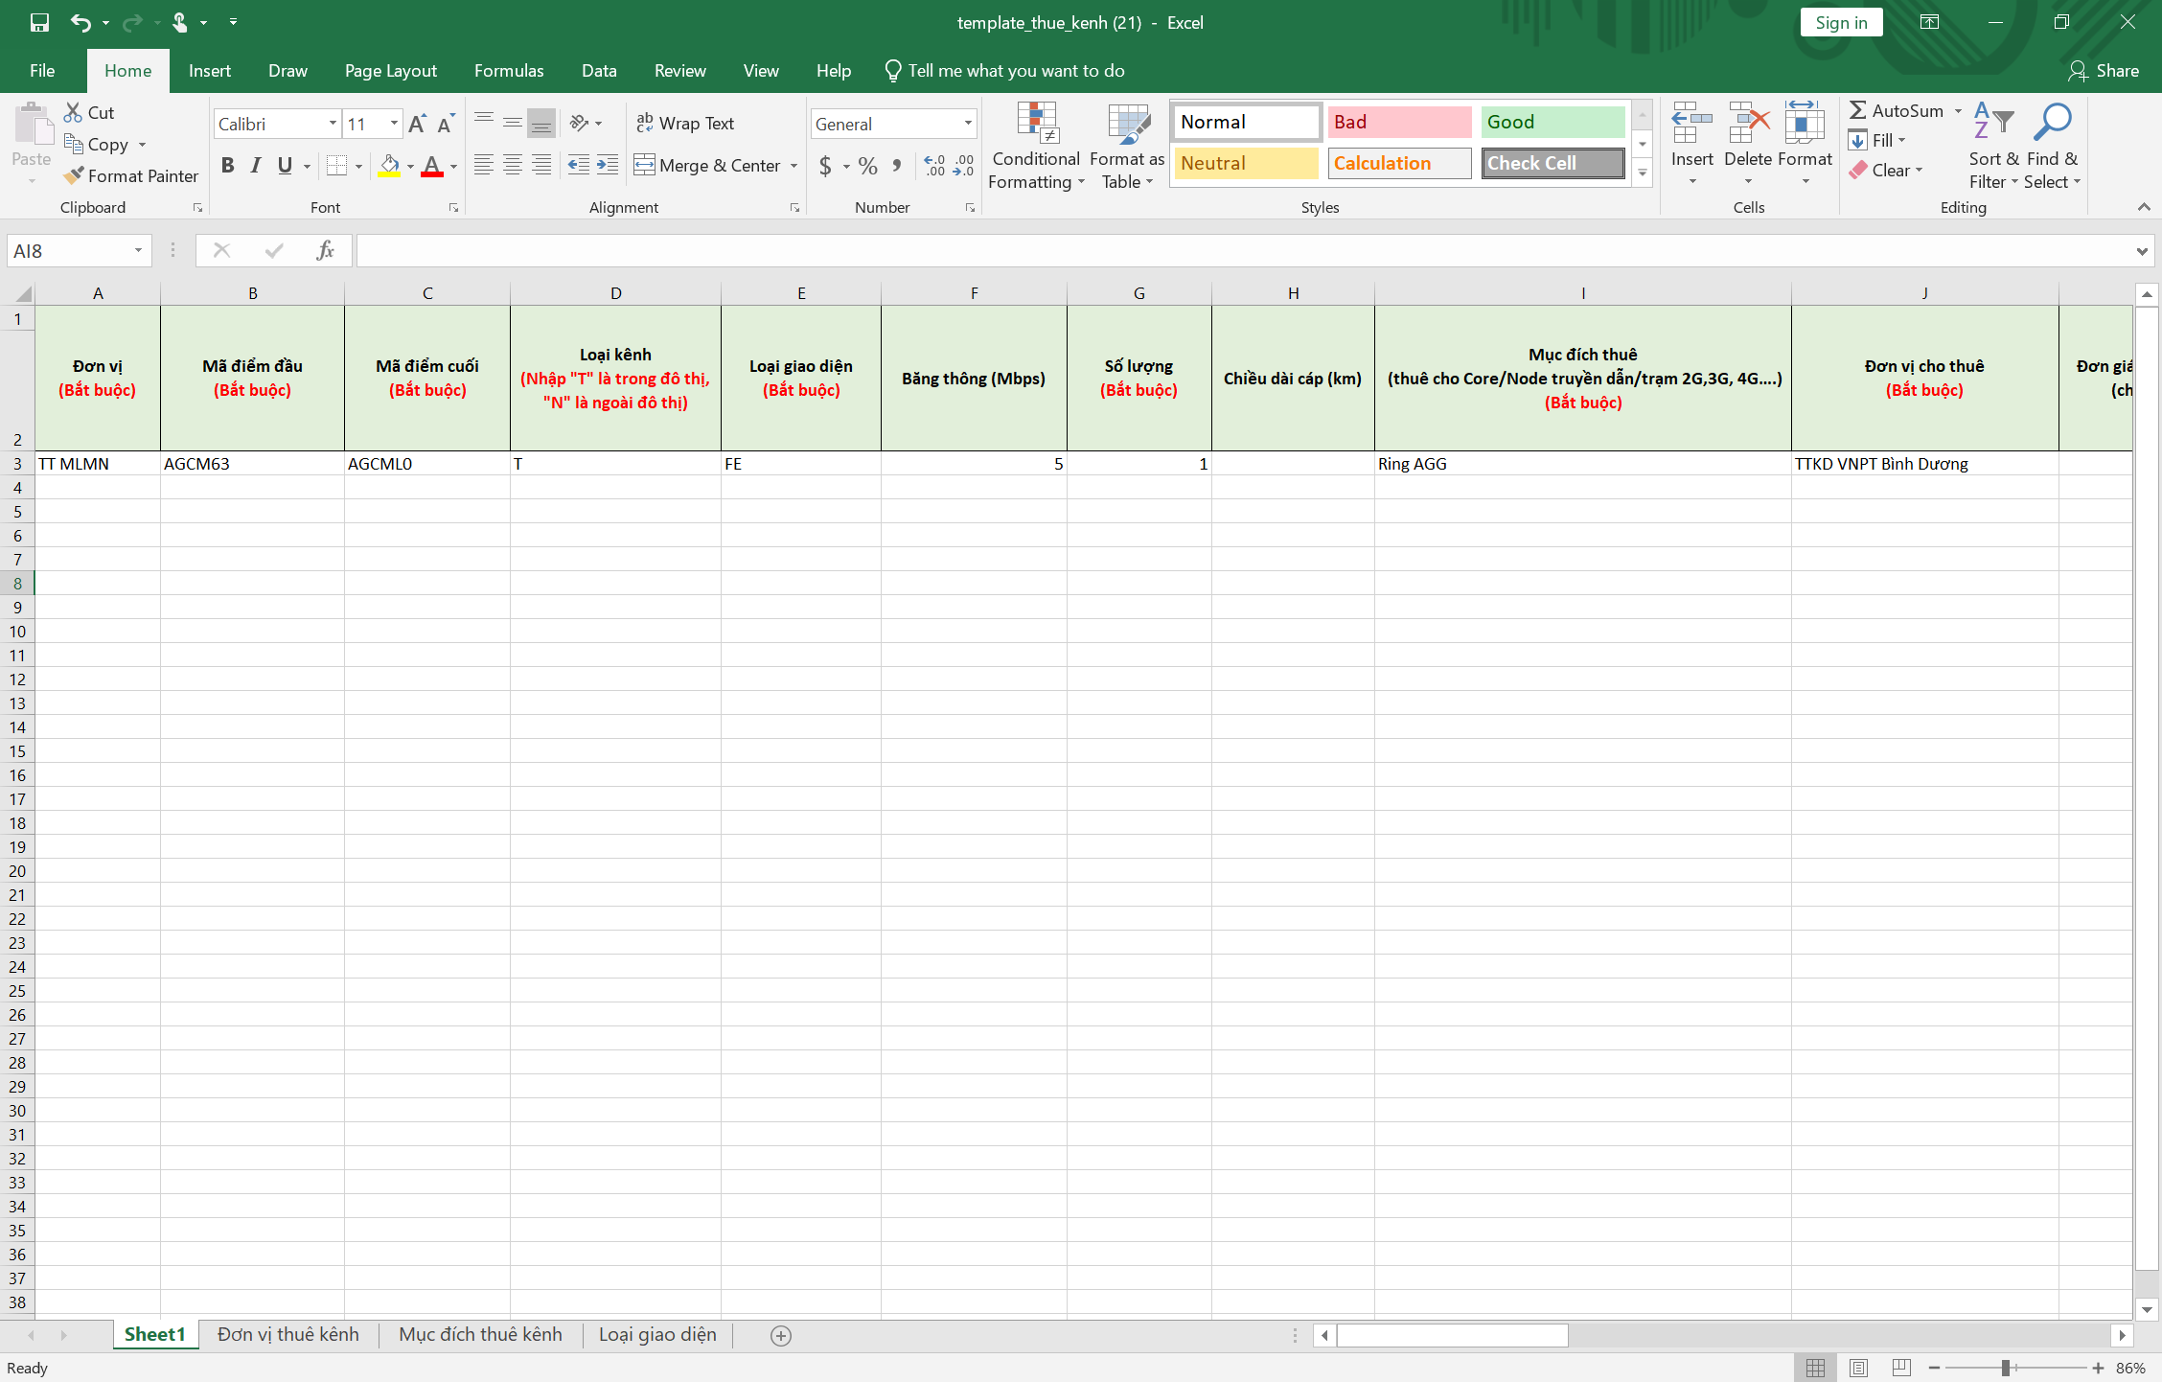

*Hình : Template import hợp đồng thuê truyền dẫn.*

* Điền các thông tin hợp đồng như trong template yêu cầu, các trường thông tin bắt buộc nhập thì phải nhập đầy đủ nếu không chương trình sẽ bắt lỗi và trả file báo lỗi.

**4.2.1.2. Thêm mới hợp đồng trực tiếp trên UI.**

* Thiết kế UI:

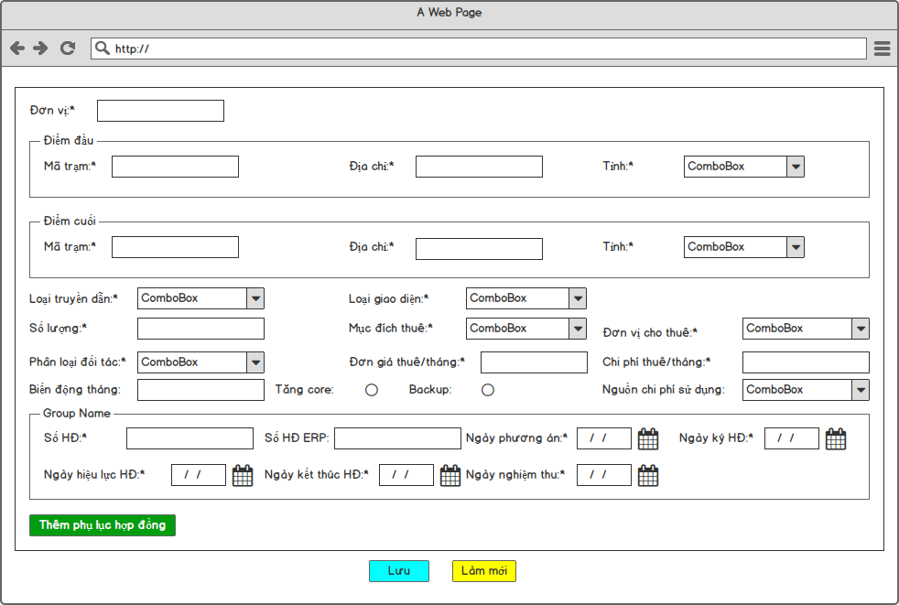

*Hình : Thiết kế UI cho trường hợp thêm mới hợp đồng trực tiếp.*

* Các trường thông tin được đánh dấu “*” là các thông tin bắt buộc nhập, nếu không nhập đúng sẽ raise lỗi và không thể lưu hợp đồng.

**4.2.2. Chức năng quản lý & tổng hợp đăng ký chi phí hàng tháng.**

* Chi phí đăng ký hàng tháng được tính dựa trên các thuộc tính:
  + Ngày hiệu lực HĐ
  + Ngày hết hiệu lực HĐ
  + Ngày nghiệm thu
  + Tháng và năm chi phí
  + Chi phí thuê/tháng
    - Đơn giá thuê/tháng
    - Số lượng
    - Chiều dài
* Ví dụ minh hoạ: Hợp đồng có số 1601/2025/TT.MLMN-TD, hiệu lực ngày 16/01/2025, hết hiệu lực ngày 15/01/2027, nghiệm thu ngày 01/02/2025, chi phí thuê/tháng là 755.000. Thì chi phí của tháng 02/2025 và tháng 01/2027 được tính như sau:
  + Chi phí đăng ký hàng tháng sẽ được tính bắt đầu từ ngày nghiệm thu trở về sau, tức là nếu nghiệm thu ngày 01/02/2025 thì trước đó tháng 01/2025 sẽ không có chi phí đăng ký hàng tháng, chi phí tháng 01/2025 = 0.
  + Chi phí tháng 02/2025 sẽ được tính full tháng, chi phí tháng 02/2025 = 755.000.
  + Chi phí tháng 01/2027 vẫn sẽ được tính full tháng, bởi vì trường hợp này hợp đồng chưa bị thanh lý, tức là hợp đồng vẫn sẽ chạy chi phí cho đến khi user nhập thanh lý hợp đồng thì chi phí sẽ dừng, chi phí tháng 01/2027 = 755.000.
  + Trường hợp nếu user nhập ngày thanh lý hợp đồng là 15/01/2027, thì lúc này chi phí tháng 01/2027 chỉ được tính từ ngày 01/01/2027 đến ngày 14/01/2027, chi phí tháng 01/2027 = 340.968.
* Lưu ý: Chi phí thuê/tháng được tính dựa trên “Loại giao diện”:
  + Nếu “Loại giao diện” thuộc nhóm thuê kênh: Chi phí thuê/tháng = Đơn giá thuê/tháng * Số lượng
  + Nếu “Loại giao diện” thuộc nhóm Fos: Chi phí thuê/tháng = Đơn giá thuê/tháng * Chiều dài
* Chương trình dựa trên dữ liệu chi phí thuê truyền dẫn → để tạo kế hoạch chi phí tháng
  + Màn hình:

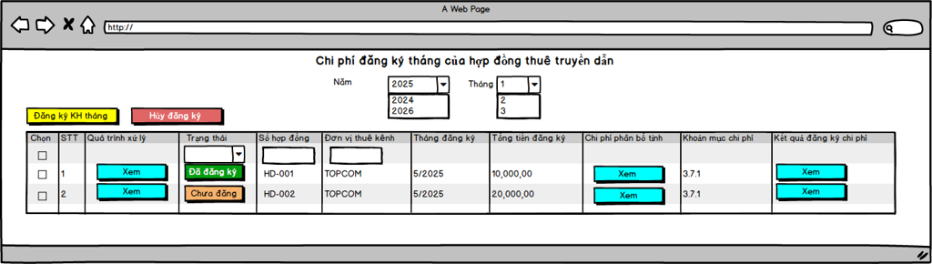

*Hình : UI đăng ký chi phí hàng tháng.*

* Danh sách đăng ký chi phí thuê kênh hàng tháng:
  + BE viết API tạo danh sách chi phí đăng ký tháng của các hợp đồng thuê truyền dẫn
  + Cách tính chí phí → logic note phía dưới
  + User chọn tháng, năm → chương trình trả dữ liệu chi phí đăng ký
  + Nguyên tắc tính chi phí tự động:
    - Trừ các chi phí có trạng thái “Đã đăng ký” thì không được can thiệp, giữ nguyên hiện trạng
    - Các chi phí có trạng thái “Chưa đăng ký” thì được GENERATE lại theo dữ liệu mới, có nghĩa dữ liệu cũ sẽ bị xóa và thay vào đó là dữ liệu mới
* **Chức năng:**
  + **Đăng ký kế hoạch tháng:**
    - Chọn 1 hoặc nhiều dòng chi phí
    - Chỉ xử lý các chi phí có trạng thái “Chưa đăng ký”
    - Khi nhấn → show popup confirm “Bạn có chắn chắn thực hiện đăng ký kế hoạch tháng cho các chi phí hợp đồng đã chọn?”
      * Có → call api đăng ký kế hoạch tháng → BE viết API
      * Không → không action gì cả
    - Sau khi đăng ký kế hoạch tháng thành công:
      * Update trạng thái của chi phí thành “Đã đăng ký”
      * Tạo kế hoạch chi phí tháng của các chi phí đã chọn → mỗi chi phí tháng sẽ tạo ra 1 kế hoạch tháng đúng theo cấu trúc kế hoạch tháng cũ
    - 1 chi phí của 1 hợp đồng thuê truyền dẫn → sẽ map mới 1 kế hoạch chi phí tháng
  + **Hủy đăng ký kế hoạch tháng:**
    - Chọn 1 hoặc nhiều dòng chi phí
    - Chỉ xử lý các chi phí có trạng thái “Đã đăng ký”
    - Khi nhấn → show popup confirm “Bạn có chắn chắn thực hiện hủy đăng ký kế hoạch tháng cho các chi phí hợp đồng đã chọn?”
      * Có → call api đăng ký kế hoạch tháng → BE viết API
      * Không → không action gì cả
    - Sau khi hủy đăng ký kế hoạch tháng:
      * **Update trạng thái của chi phí thành “Chưa đăng ký” và xóa PlanEstimation (xóa mềm, set deleted = 1)**
    - **Lưu ý :**
      * **Bổ sung điều kiện khi hủy đăng ký → check PlanEstimation có trạng thái = “APPROVED" → thì không được hủy → raise lỗi “Không thể hủy đăng ký chi phí vận hành khai thác vì khoản chi đã được duyệt”**
  + **Chức năng xem chi phí phân bổ tỉnh:**

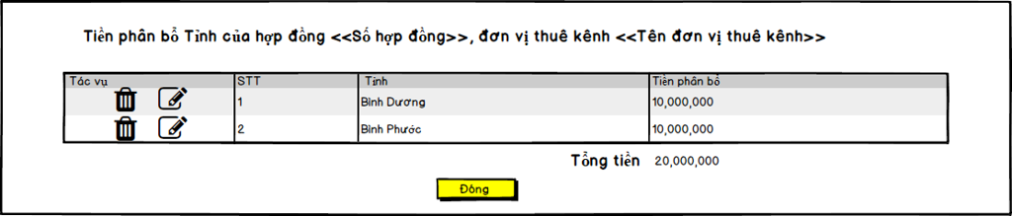

*Hình : UI xem chi phí phân bổ tỉnh.*

* + **Chức năng chỉnh sửa số tiền phân bổ tỉnh và Tỉnh phân bổ**

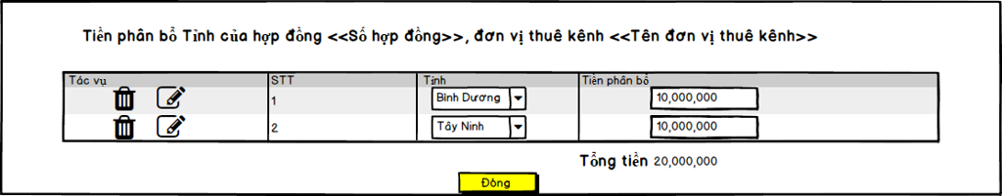

*Hình : UI chỉnh sửa chi phí phân bổ tỉnh*

* + - **User nhấn sửa số tiền phân bổ**
      * Cho phép cập nhật số tiền và tỉnh
      * Cho phép cập nhật tỉnh (Cho phép cập nhật số tiền = 0)
      * **Điều kiện sửa:**
        + Khi chi phí có trạng thái “Chưa đăng ký” → sửa thoải mái
        + Khi chi phí có trạng thái “Đã đăng ký” và kế hoạch tháng (PlanEstimation) có trạng thái là “INIT” hoặc “WAITING_REGISTER” → thì cho sửa chi phí phân bổ và phải update lại thông tin cho kế hoạch tháng (PlanEstimation)
        + Khi chi phí có trạng thái “Đã đăng ký” và kế hoạch tháng (PlanEstimation) có trạng thái là “WAITING_APPROVED” → không cho sửa → raise lỗi “Không được chỉnh sửa thông tin phân bổ tỉnh vì kế hoạch đã được Trưởng đơn vị duyệt”
        + Khi chi phí có trạng thái “Đã đăng ký” và kế hoạch tháng (PlanEstimation) có trạng thái là “APPROVED” → không cho sửa → raise lỗi “Không được chỉnh sửa thông tin phân bổ tỉnh vì kế hoạch đã được KHĐT duyệt”
      * **Ghi log action:**
        + **Action: Chỉnh sửa chi phí phân bổ tỉnh**
        + **Người thực hiện: User đang login**
        + **Điều kiện: Chỉ ghi log action khi có thay đổi số tiền phân bổ hoặc Tỉnh phân bổ**
    - **Chức năng xóa phân bổ tỉnh**
      * Nếu chỉ còn 1 line phân bổ tỉnh → thì không được xóa → khi xóa raise lỗi “Kế hoạch chi phí tháng phải phân bổ ít nhất 1 tỉnh”
      * **Ghi log action:**
        + **Action: Xóa chi phí phân bổ tỉnh <<Tên Tỉnh bị xóa>>**
        + **Người thực hiện: User đang login**

**4.2.3. Chức năng báo cáo thống kê chi phí hợp đồng thuê truyền dẫn.**

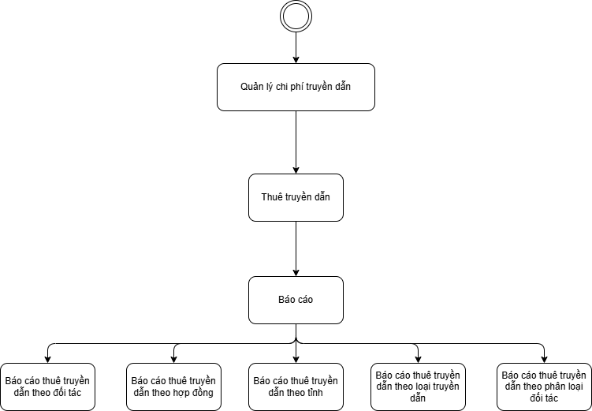

*Hình : Lưu đồ báo cáo chi phí thuê truyền dẫn.*

**4.2.3.1. Báo cáo thuê truyền dẫn theo đối tác.**

* Main: Xuất báo cáo tổng cước tháng theo đơn vị cho thuê

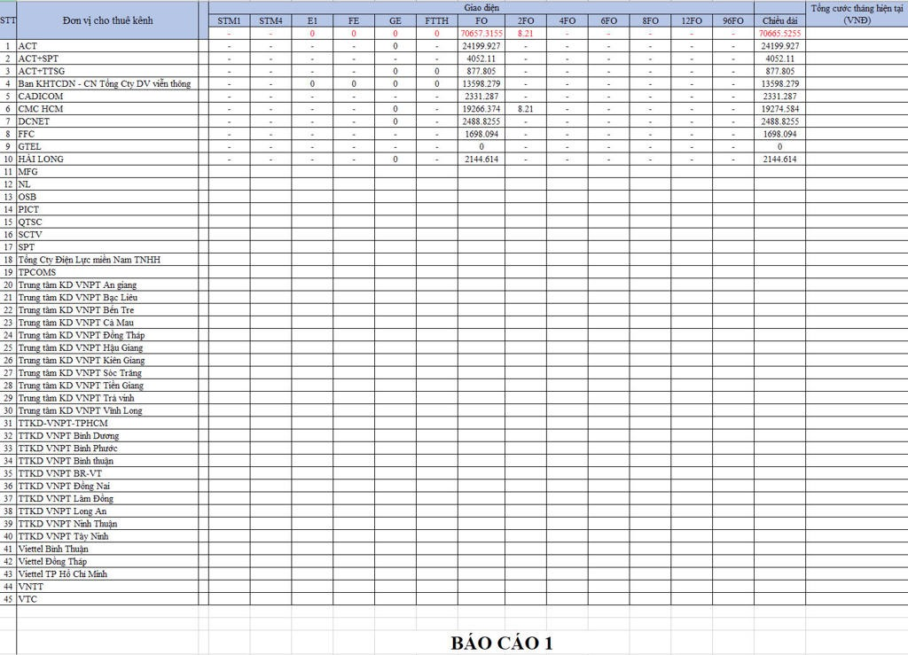

*Hình : Báo cáo thuê truyền dẫn theo đối tác.*

Implements:

* Group theo “Đơn vị cho thuê kênh”
* Group theo “Loại giao diện”: Loại giao diện chia làm 2 nhóm chính:
  + Thuê kênh:
    - STM1
    - STM4
    - E1
    - FE
    - GE
    - FTTH
  + FOs:
    - 1FO
    - 2FO
    - 4FO
    - 6FO
    - 8FO
    - 12FO
    - 96FO
* Chiều dài = Sum “Chiều dài cáp (km)”
* Tổng cước tháng hiện tại = Sum “Chi phí thuê/tháng (chưa VAT)”

**4.2.3.2. Báo cáo thuê truyền dẫn theo hợp đồng.**

* Main: Xuất báo cáo tổng cước tháng theo đơn vị cho thuê và số hợp đồng

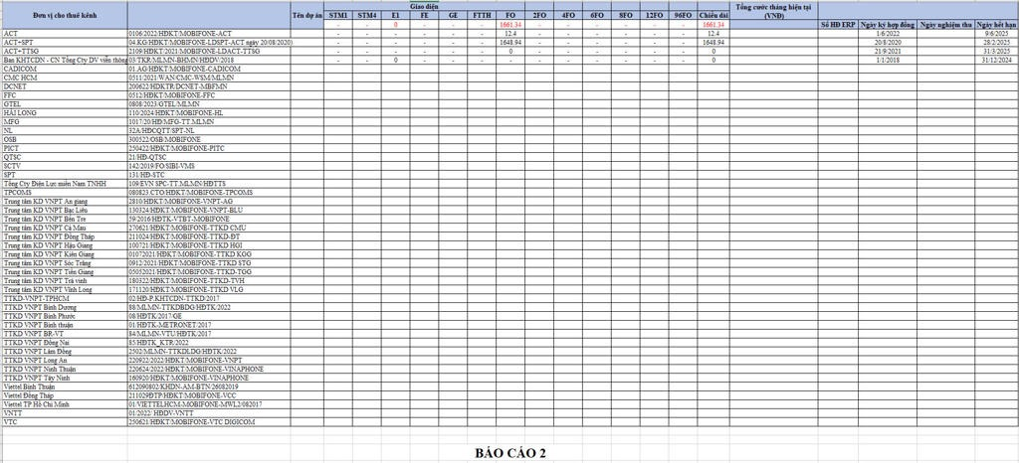

*Hình : Báo cáo thuê truyền dẫn theo hợp đồng.*

Implements:

* Group theo “Đơn vị cho thuê kênh”
* Group theo “Số hợp đồng”
  + Số hợp đồng -> Bắt buộc nhập -> raise lỗi “Vui lòng nhập Số hợp đồng”
* Group theo “Loại giao diện”: Loại giao diện chia làm 2 nhóm chính:
  + Kênh:
    - STM1
    - STM4
    - E1
    - FE
    - GE
    - FTTH
  + FO:
    - 1FO
    - 2FO
    - 4FO
    - 6FO
    - 8FO
    - 12FO
    - 96FO
* Chiều dài = Sum “Chiều dài cáp (km)”
* Tổng cước tháng hiện tại = Sum “Chi phí thuê/tháng (chưa VAT)”

**4.2.3.3. Báo cáo thuê truyền dẫn theo tỉnh.**

* Main: Xuất báo cáo chi phí thuê kênh theo tên Tỉnh/Thành phố và Phân loại đối tác

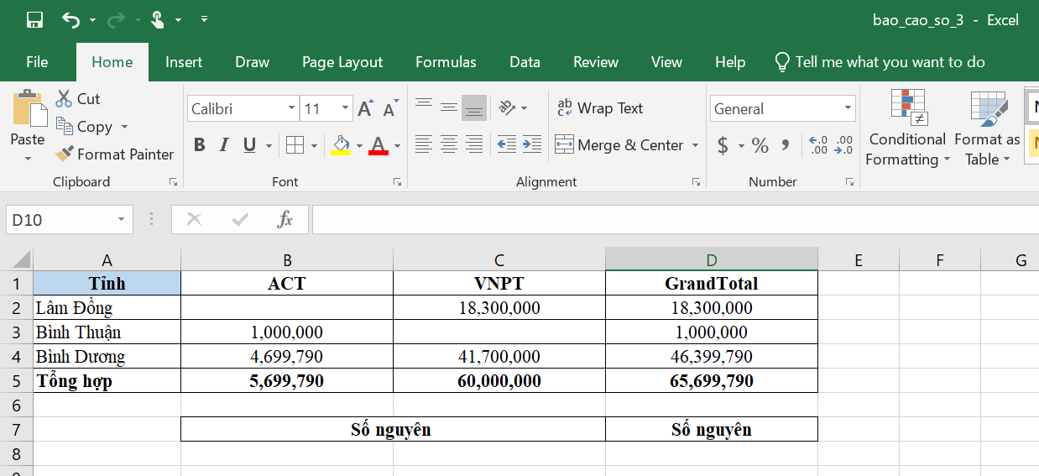

*Hình : Báo cáo thuê truyền dẫn theo tỉnh.*

Implements:

* + Input
    - Chọn loại báo cáo:
      * Báo cáo 3
    - Nhấn “Xuất” → Xuất báo cáo dạng file excel
    - Nhấn “Huỷ” → Đóng popup
  + Export
    - * Thông tin báo cáo:
        + Tỉnh → Tỉnh/thành phố
        + ACT, CADICOM, CMC, EVNSPC, FFC, Khác, SSPT, TPCOMS, VNPT, VTC → Phân loại đối tác
        + Thống kê theo chi phí thuê của phân loại đối tác thuộc tỉnh/thành phố đó
        + Grand total: Sum chi phí thuê của tất cả đối tác thuộc tỉnh/thành phố đó
        + Tổng hợp: Sum chi phí thuê của các tỉnh/thành phố thuộc đối tác đó

**4.2.3.4. Báo cáo thuê truyền dẫn theo loại truyền dẫn.**

Implements:

* Màn hình:

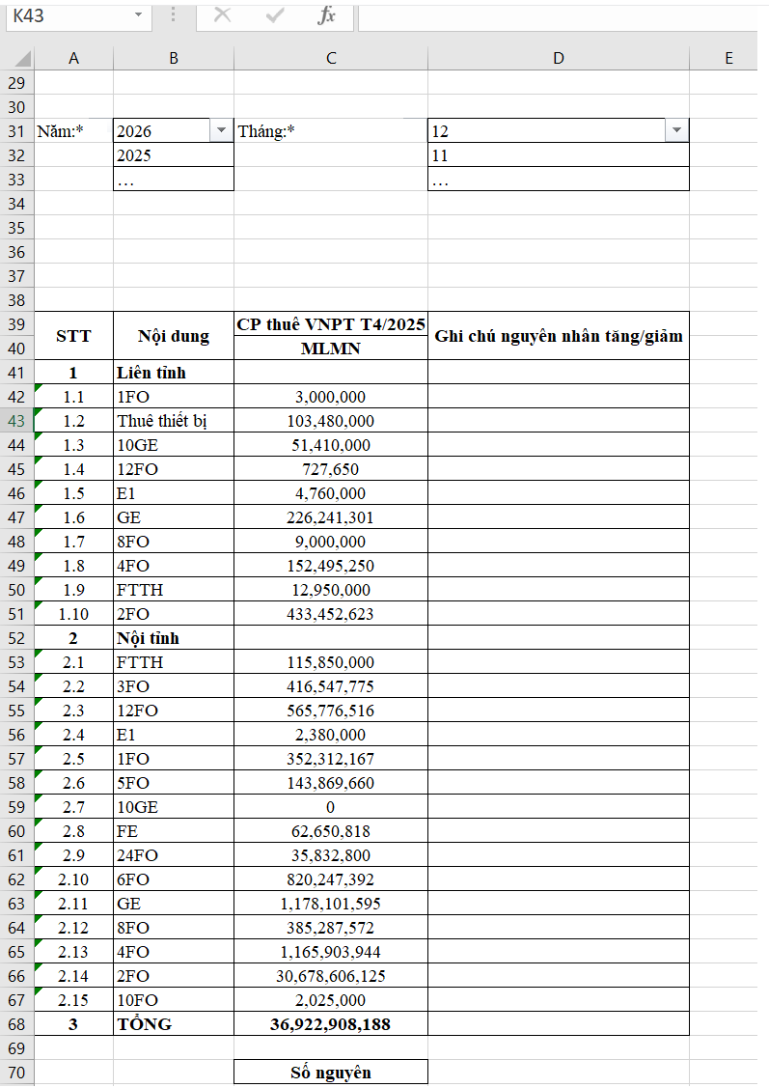

*Hình : Báo cáo thuê truyền dẫn theo loại truyền dẫn.*

* + Thiết kế màn hình UI giống với file excel
    - Chọn năm → require
    - Chọn tháng → require
  + Group theo Loại truyền dẫn
  + Group theo Loại giao diện
  + Lưu ý: Đối với giao diện → Chỉ hiển thị các giao diện nào có dữ liệu
    - E1, FE, GE, 10GE, FTTH,… → Thuê kênh
      * Chỉ hiển thị những giao diện nào có dữ liệu
    - 1FO, 2FO, 3FO, 4FO, 5FO,… → Thuê cáp quang
      * Chỉ hiển thị những giao diện nào có dữ liệu
  + Chi phí thuê VNPT/tháng = Tổng chi phí thuê VNPT thuộc thuê kênh/tháng hoặc Tổng chi phí thuê VNPT thuộc thuê cáp quang/tháng → Kiểu dữ liệu: Số nguyên
  + Tổng = sum tất cả Tổng chi phí thuê VNPT thuộc thuê kênh/tháng và Tổng chi phí thuê VNPT thuộc thuê cáp quang/tháng → Kiểu dữ liệu: Số nguyên
  + Chức năng filter:
    - Filter cột Nội dung theo “Loại giao diện” → dropdown
  + Chức năng xuất file excel
    - UI hiển thị như thế nào thì xuất excel như vậy

**4.2.3.5. Báo cáo thuê truyền dẫn theo phân loại đối tác.**

Implements:

* Màn hình

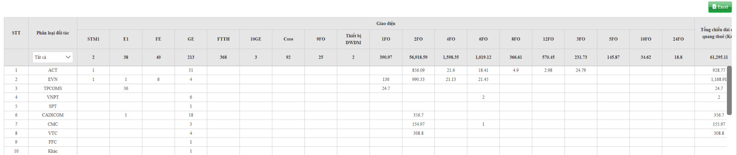

*Hình : Báo cáo thuê truyền dẫn theo phân loại đối tác.*

* + Chức năng filter

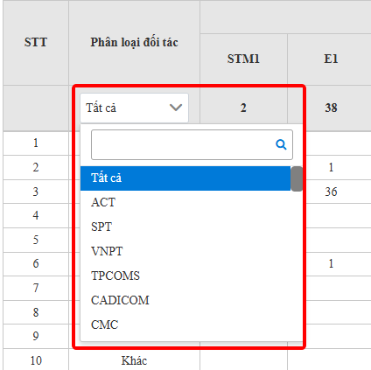

*Hình : Chức năng filter theo phân loại đối tác.*

* + - Filter theo phân loại đối tác
    - Xuất giống UI, màn hình hiển thị sao thì xuất như vậy
      * Thông tin báo cáo:
        + Phân loại đối tác
        + Sort by “Loại giao diện”
        + Tổng chiều dài cáp quang thuê (km) = sum chiều dài “Loại giao diện” thuộc nhóm FO
        + Tổng số lượng kênh thuê = sum số lượng “Loại giao diện” thuộc nhóm thuê kênh
        + Chi phí thuê FO
        + Chi phí thuê kênh
        + Tổng cước tháng hiện tại (VNĐ) = Chi phí thuê FO + Chi phí thuê kênh

**4.2.4. Chức năng thông báo hợp đồng sắp hết hạn.**

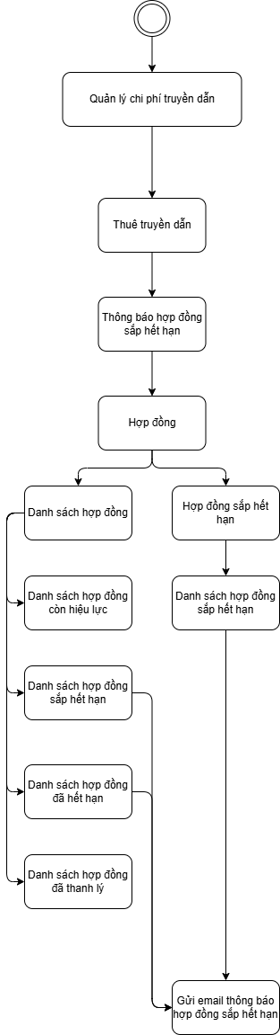

*Hình : Chức năng thông báo hợp đồng sắp và đã hết hạn.*

**4.2.4.1. Thông báo hợp đồng sắp hết hạn.**

* Main: Gửi thông báo hợp đồng hoặc giấy phép sắp hết hạn hàng ngày cho các user thuộc phân hệ Truyền Dẫn
* Hợp đồng thuê truyền dẫn, vận hành khai thác và giấy phép tần số sắp hết hạn → Thông báo trước 3 tháng:
  + Hình thức gửi: Email
  + Tần suất gửi: 1 lần / ngày
  + Điều kiện:
    - Đối với hợp đồng thuê truyền dẫn và vận hành khai thác:
      * Lấy các hợp đồng có ngày hết hạn thực tế (CONTRACT.ACTUAL_DUE_DATE) hết hạn trước 3 tháng và chưa bị thanh lý hợp đồng (Xem task thanh lý hợp đồng: https://techain.atlassian.net/browse/QLCPTD-424) được xem là các hợp đồng sắp hết hạn hoặc đã hết hạn nhưng chưa thanh lý hợp đồng
      * Có nghĩa Ngày hết hạn hợp đồng thực tế >= Ngày hiện tại và (Ngày hết hạn hợp đồng thực tế - 3 tháng) <= ngày hiện tại và chưa bị thanh lý  hợp → được xem là các hợp đồng sắp hết hạn nhưng chưa thanh lý hợp đồng
      * Ví dụ:
        + TH1: Ngày hết hiệu lực thực tế = 17/09/2025

Vì 17/09/2025 >= ngày hiện tại và 17/09/2025 - 3 tháng = 17/06/2025 ≤ Ngày hiện tại và chưa bị thanh lý hợp đồng → hợp đồng sắp hết hạn

* + - * + TH2: Ngày hết hiệu lực thực tế= 25/08/2025

Vì 25/08/2025 >= ngày hiện tại và 25/08/2025 - 3 tháng = 25/05/2025 <= ngày hiện tại và đã bị thanh lý hợp đồng→ không được xem là hợp đồng sắp hết hạn

* + - * + TH3: Ngày hết hiệu lực thực tế= 08/06/2025

08/06/2025 - 3 tháng = 08/03/2025 < ngày hiện tại → Không được xem là hợp đồng sắp hết hạn

* + Email gửi:
    - Title:
      * Sẽ dynamic theo role
    - Nội dung:
      * Danh sách hợp đồng thuê truyền dẫn sắp hết hạn

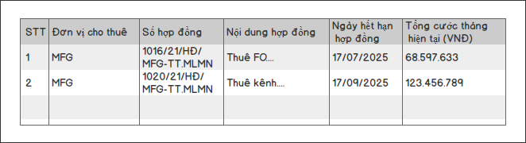

*Hình : Danh sách hợp đồng thuê truyền dẫn sắp đến hạn.*

* + - * + Xem chi tiết tại: [https://mobifone-dev.starbap.tech](https://mobifone-dev.starbap.tech/)/hop-dong/sap-het-han
  + Email sẽ gửi theo role:
    - Nếu user có role “ROLE_QLCP_TD_MANAGE” hoặc “ROLE_QLCP_TD” thì xử lý gửi mail như sau:
      * Gửi dữ liệu hợp đồng sắp hết hạn
      * Nếu có dữ liệu hợp đồng sắp hết hạn → thì title sẽ là:
        + QLCP Tr. Dẫn - Danh sách hợp đồng sắp hết hạn
      * Trường hợp không có dữ liệu hợp đồng và giấy phép sắp hết hạn → thì không gửi mail
    - Nếu user chỉ có role “ROLE_QLCP_THUE_TD” thì xử lý mail như sau:
      * Chỉ gửi dữ liệu hợp đồng thuê truyền dẫn sắp hết hạn cho user có role này vì thuê truyền dẫn chỉ có hợp đồng thuê truyền dẫn
      * Nếu có dữ liệu hợp đồng thuê truyền dẫn sắp hết hạn  → thì title sẽ là:
        + QLCP Tr. Dẫn - Danh sách hợp đồng thuê truyền dẫn sắp hết hạn
      * Nếu không có dữ liệu hợp đồng thuê truyền dẫn sắp hết hạn thì không gửi mail:

**4.2.5. Chức năng thanh lý hợp đồng.**

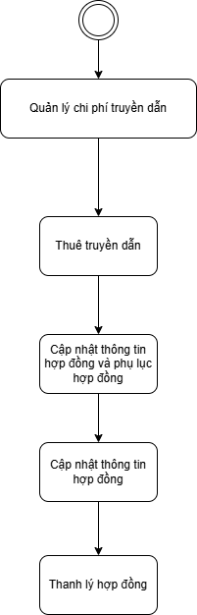

*Hình : Chức năng thanh lý hợp đồng thuê truyền dẫn.*

**4.2.5.1. Chức năng thanh lý hợp đòng thuê truyền dẫn.**

Implements:

* Tại màn hình Tổng hợp chi phí:

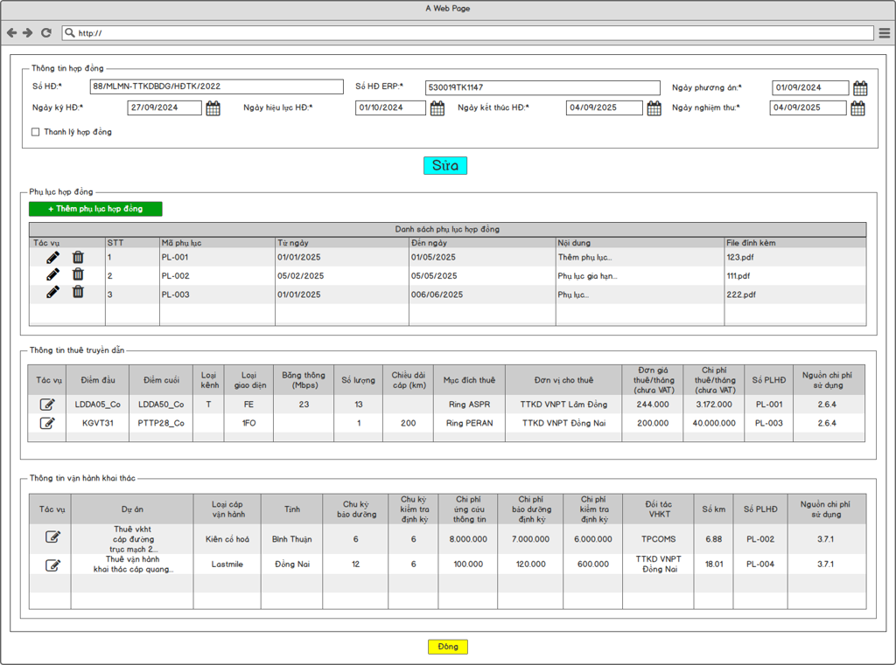

*Hình : UI màn hình thanh lý hợp đồng.*

* + - Bổ sung thêm checkbox “Thanh lý hợp đồng”
    - Khi tích vào Thanh lý hợp đồng → show thông tin ngày hiệu lực và biên bản thanh lý:

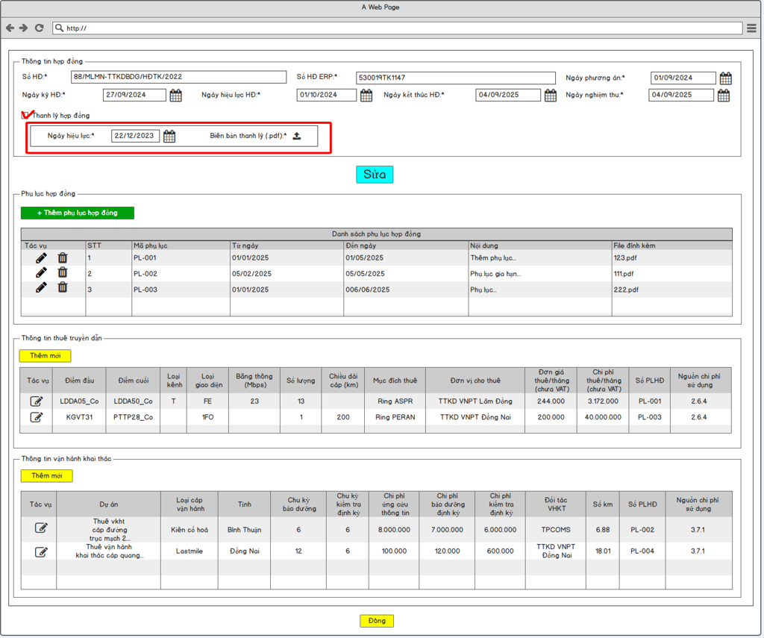

*Hình : Chức năng thanh lý hợp đồng thuê truyền dẫn.*

* + - * Khi user tích vào Thanh lý hợp đồng:
        + Ngày hiệu lực → required
        + Biên bản thanh lý → required
      * Thanh lý hợp đồng được thực hiện khi:
        + Hợp đồng đã hết hạn
        + Hợp đồng chưa hết hạn nhưng muốn thanh lý trước thời hạn
      * Hợp đồng sau khi được thanh lý sẽ được thêm vào Danh sách hợp đồng đã thanh lý

**4.2.6. Chức năng thêm phụ lục hợp đồng cho hợp đồng thuê truyền dẫn.**

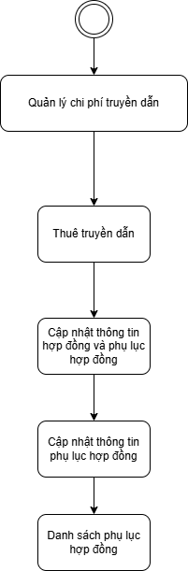

*Hình : Chức năng cập nhật thông tin phụ lục hợp đồng cho hợp đồng thuê truyền dẫn.*

**4.2.6.1. Chức năng cập nhật thông tin phụ lục hợp đồng.**

Implements:

* Màn hình
  + Thiết kế như hình dưới:

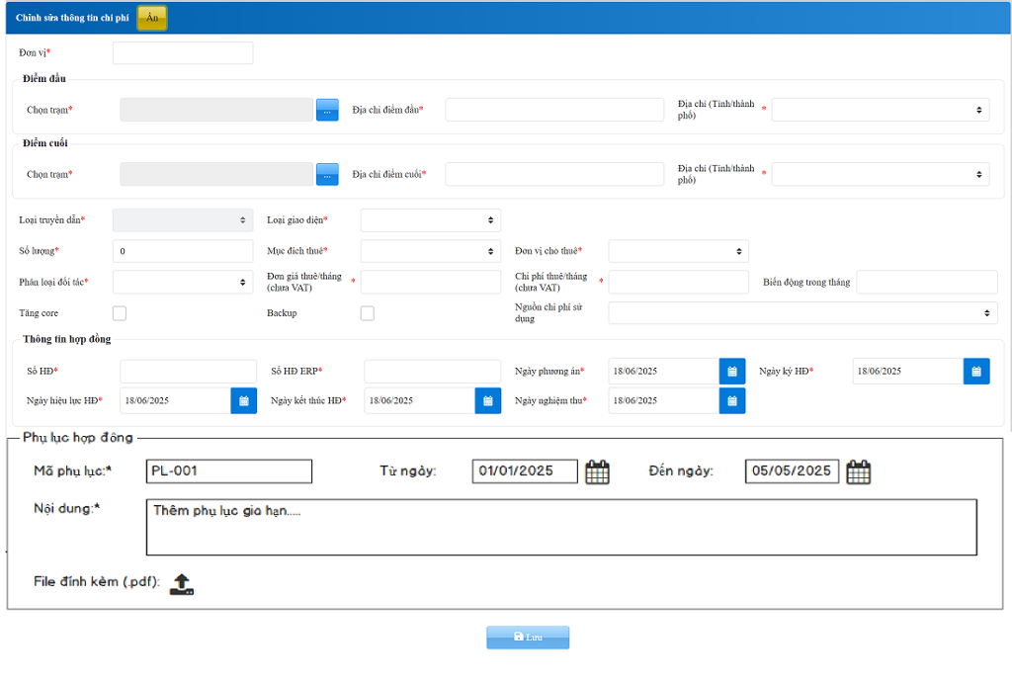

*Hình : Cập nhật phụ lục hợp đồng.*

* + - Mã phụ lục → require
    - Từ ngày → Không require
    - Đến ngày → Không require
    - Nội dung → require

**4.2.6.2. Chức năng import phụ lục hợp đồng.**

Implements:

* Chức năng import phụ lục hợp đồng cho hợp đồng thuê truyền dẫn:
  + - Form import phụ lục hợp đồng



*Hình : Template thêm danh sách phụ lục hợp đồng.*

* + - * Template import phụ lục hợp đồng:

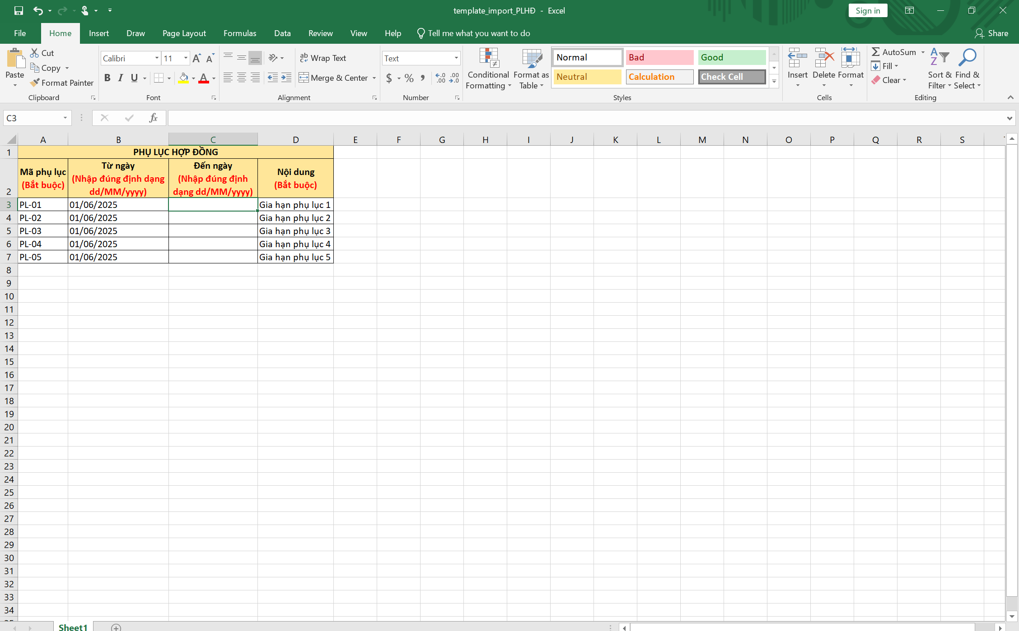

*Hình : Template import phụ lục hợp đồng.*

* + - * + Mã phụ lục → required → raise lỗi “Yêu cầu nhập mã phụ lục”

Trong 1 hợp đồng, mã phụ lục không được trùng → raise lỗi “Mã phụ lục đã tồn tại. Yêu cầu kiểm tra lại”

* + - * + Ngày ký PLHĐ → Không required
        + Đến ngày → Không required
        + Lưu ý:

Nếu nhập “Ngày ký PLHĐ” nhập đúng format dd/MM/yyyy → raise lỗi “Ngày ký PLHĐ hiện tại đang nhập không đúng định dạng dd/MM/yyyy. Yêu cầu kiểm tra lại”

Nếu nhập “Đến ngày” nhập đúng format dd/MM/yyyy → raise lỗi “Đến ngày hiện tại đang nhập không đúng định dạng dd/MM/yyyy. Yêu cầu kiểm tra lại”

* + - * + Nội dung → required → raise lỗi “Yêu cầu nhập nội dung”
      * Trả lỗi ở cột ngoài cùng
      * Lưu ý: Lấy max ngày gia hạn PLHĐ update vào ngày hết hiệu lực thực tế của hợp đồng

**4.2.7. Chức năng cắt huỷ tuyến trong hợp đồng thuê truyền dẫn.**

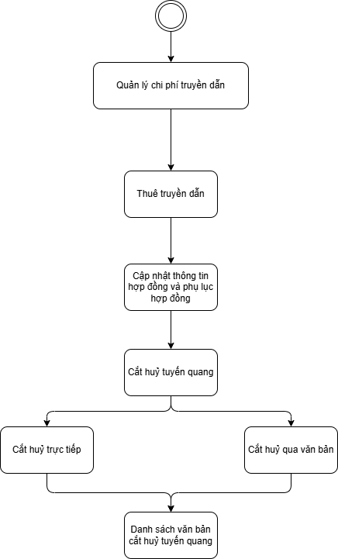

*Hình : Chức năng cắt huỷ tuyến trong hợp đồng thuê truyền dẫn.*

**4.2.7.1. Chức năng cắt huỷ trực tiếp.**

Chức năng “Cắt huỷ tuyến quang”:

* + Mặc định empty enable checkbox, disable button “Cắt huỷ tuyến quang”:
    - Phải chọn ít nhất 1 tuyến → Enable button “Cắt huỷ tuyến quang”
    - Được phép chọn nhiều hoặc tất cả để cắt tuyến (Khi chọn tất cả thì không bao gồm các tuyến đã cắt)
  + Sau khi tick chọn tuyến → nhấn button “Cắt huỷ tuyến quang” → show form nhập:

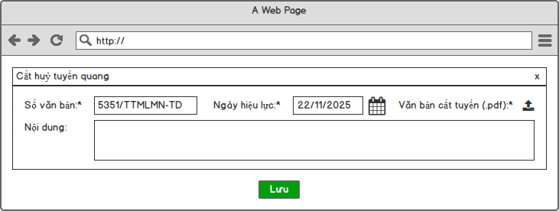

*Hình : UI cắt huỷ tuyến quang.*

* + - Nhập các thông tin:
      * Số văn bản → required
      * Ngày hiệu lực → required
      * Văn bản cắt tuyến → required
      * Nội dung → Không required
    - Sau khi nhấn “Lưu”
      * Thông tin sẽ lưu lại vào 2 columns “Cắt tuyến” và “Văn bản cắt tuyến”
      * Định nghĩa column “Cắt tuyến” theo logic True/False:
        + Đã cắt tuyến → True → Hiển thị “x” vào line của tuyến đã cắt
        + Tuyến chưa cắt nghĩa là vẫn còn đang hoạt động → False → Không hiển thị gì hết
      * “Văn bản cắt tuyến” sẽ hiển thị ở định dạng hyperlink
        + Column “Văn bản cắt tuyến” sẽ hiển thị file pdf “Văn bản cắt tuyến” đã upload khi cắt huỷ tuyến quang
        + Khi nhấn vào hyperlink văn bản → show “Danh sách các tuyến quang cắt huỷ”

**4.2.7.2. Chức năng cắt huỷ qua văn bản.**

**4.2.7.2.1. Xây dựng văn bản cắt huỷ tuyến quang – kênh thuê.**

Implements:

* Image:

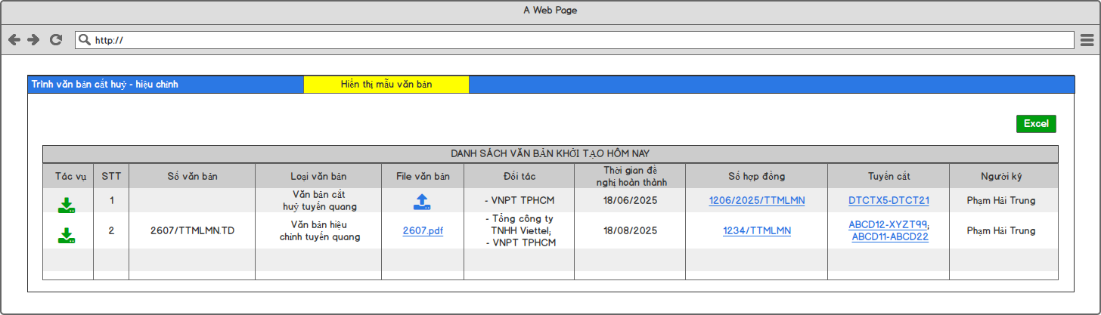

*Hình : Màn hình khởi tạo văn bản trình ký.*

* Nhấn button “Hiển thị mẫu văn bản” → Show form trình ký văn bản
* Cắt huỷ tuyến quang:
  + Màn hình:

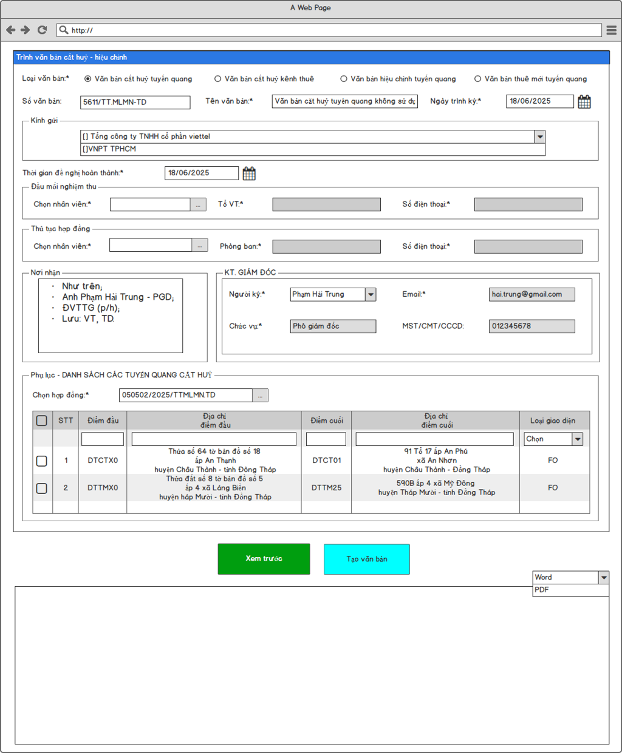

*Hình : UI trình ký văn bản cắt huỷ tuyến quang.*

* + - Nhập các thông tin văn bản:
      * Loại văn bản → required
        + Chọn 1 trong 4 loại văn bản:

Văn bản cắt huỷ tuyến quang

Văn bản cắt huỷ kênh thuê

Văn bản hiệu chỉnh tuyến quang

Văn bản thuê mới tuyến quang

* + - * Số văn bản → Không required
        + Nhập text
        + Define theo đuôi mặc định “/TTMLMN-TD”, người dùng chỉ nhập số văn bản

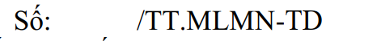

*Hình : Define format số văn bản.*

* + - * Tên văn bản → required
        + Nhập text
      * Ngày trình ký → required
        + Mặc định là ngày hiện tại → cho phép chỉnh sửa
        + Define mặc định “TP.HCM, ngày tháng năm” và fill theo ngày trình ký

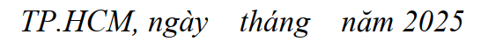

*Hình : Define format ngày trình ký.*

* + - * Kính gửi:
        + Tên đầy đủ của đối tác:
        + Cho phép chọn nhiều đối tác, tìm kiếm trong dropdown
        + Trường hợp nếu chỉ chọn 1 đối tác → Cho hiển thị thông tin trên phạm vi 1 line

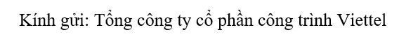

*Hình : Define format 1 đối tác.*

* + - * + Trường hợp chọn từ 2 đối tác trở lên → Define theo định dạng xuống hàng và gạch đầu dòng

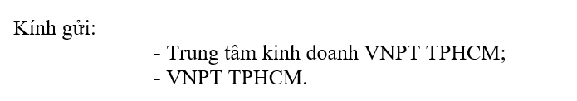

*Hình : Define format cho 2 đối tác trở lên.*

* + - * Thời gian đề nghị hoàn thành → required
        + Set mặc định là ngày hiện tại → cho phép điều chỉnh
      * Đầu mối nghiệm thu:
        + Chọn nhân viên → show form chọn đầu mối nghiệm thu:

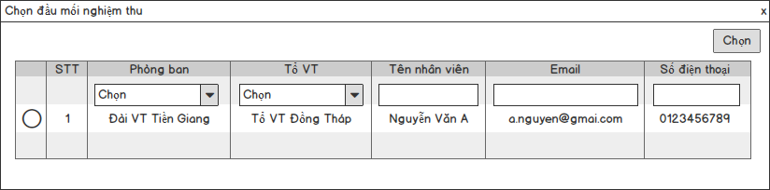

*Hình : UI chọn đầu mối nghiệm thu.*

List ra danh sách nhân viên của mobifone

* + - * + Tự động fill in field “Tổ VT” và “Số điện thoại” theo nhân viên đã chọn → Greyout “Tổ VT” và “Số điện thoại”
        + Chức năng filter:

Phòng ban → dropdown → Cho phép tìm kiếm trong dropdown

Tổ VT → dropdown → Cho phép tìm kiếm trong dropdown

Tên nhân viên → text

Email → text

Số điện thoại → text

* + - * Thủ tục hợp đồng:
        + Chọn nhân viên → show form chọn thủ tục hợp đồng:

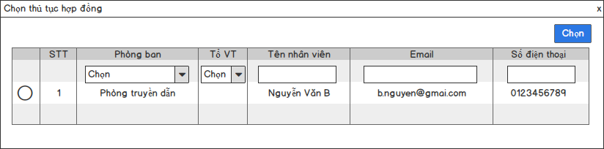

*Hình : UI chọn thủ tục hợp đồng.*

List ra danh sách nhân viên phòng truyền dẫn

* + - * + Tự động fill in field “Phòng ban” và “Số điện thoại” theo nhân viên đã chọn → Greyout “Phòng ban” và “Số điện thoại”
        + Chức năng filter:

Phòng ban → dropdown → Cho phép tìm kiếm trong dropdown

Tổ VT → dropdown → Cho phép tìm kiếm trong dropdown

Tên nhân viên → text

Email → text

Số điện thoại → text

* + - * Phụ lục - Danh sách các tuyến quang cắt huỷ
        + Chọn hợp đồng → show form chọn hợp đồng

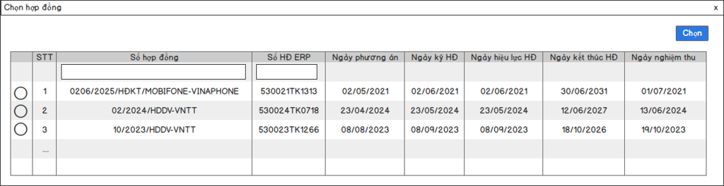

*Hình : UI chọn hợp đồng.*

List ra danh sách các hợp đồng thuê truyền dẫn chưa bị thanh lý

* + - * + Sau khi chọn hợp đồng → BE viết API lấy danh sách các tuyến của hợp đồng đã chọn → Lưu ý: Sau khi chọn hợp đồng mới hiển thị danh sách tuyến

Lưu ý: Đối với văn bản cắt huỷ tuyến quang → chỉ lấy danh sách nhưng tuyến có “Loại giao diện” thuộc nhóm “Thuê cáp quang” hay còn gọi là FO

* + - * + Tick chọn các tuyến quang muốn cắt huỷ → Cho phép chọn 1, nhiều hoặc tất cả
  + Tham khảo file mẫu:
    - Cột “Điểm đầu” → codeStart
    - Cột “Địa chỉ điểm đầu” → addressStart
    - Cột “Điểm cuối” → codeEnd
    - Cột “Địa chỉ điểm cuối” → addressEnd
    - Cột “Loại giao diện” → interfaceTypeName
* Cắt huỷ kênh thuê:
  + Màn hình:

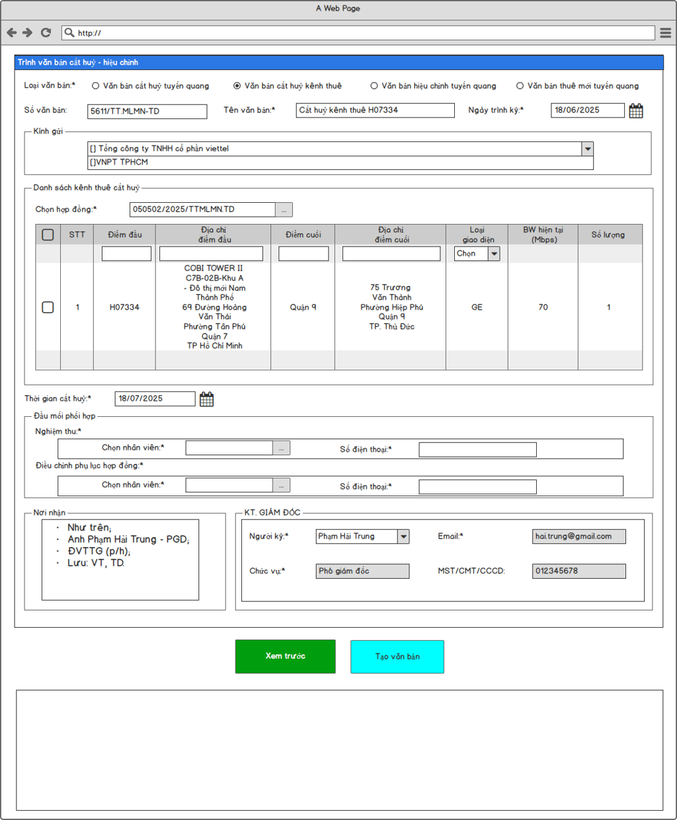

*Hình : UI trình ký văn bản cắt huỷ kênh thuê.*

* + - Nhập các thông tin văn bản:
      * Implement tương tự văn bản cắt huỷ tuyến quang
      * Danh sách kênh thuê cắt huỷ
        + Chọn hợp đồng → show form chọn hợp đồng



 List ra danh sách các hợp đồng thuê truyền dẫn chưa bị thanh lý

* + - * + Sau khi chọn hợp đồng → BE viết API lấy danh sách các tuyến của hợp đồng đã chọn → Lưu ý: Sau khi chọn hợp đồng mới hiển thị ra danh sách các tuyến như màn hình

Lưu ý: Đối với văn bản cắt huỷ kênh thuê → chỉ lấy danh sách những tuyến có “Loại giao diện” thuộc nhóm “Thuê kênh”

* + - * + Tick chọn các kênh thuê muốn cắt huỷ → cho phép chọn 1, nhiều hoặc tất cả
      * Thời gian cắt huỷ → required
        + Set mặc định là ngày hiện tại → cho phép điều chỉnh
      * Đầu mối phối hợp:
        + Nghiệm thu → Chọn nhân viên → show form chọn đầu mối nghiệm thu:



List ra danh sách nhân viên mobifone

Tự động fill in field “Số điện thoại” theo nhân viên đã chọn → Greyout “Số điện thoại”

Chức năng filter:

Phòng ban → dropdown → Cho phép tìm kiếm trong dropdown

Tổ VT → dropdown → Cho phép tìm kiếm trong dropdown

Tên nhân viên → text

Email → text

Số điện thoại → text

* + - * + Điều chỉnh phụ lục hợp đồng → Chọn nhân viên → show form chọn điều chỉnh phụ lục hợp đồng:

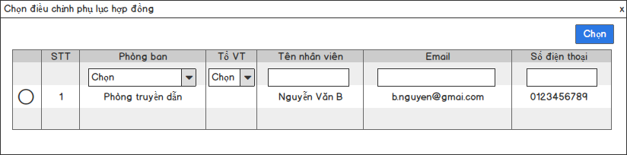

List ra danh sách nhân viên phòng truyền dẫn

Tự động fill in field “Số điện thoại” theo nhân viên đã chọn → Greyout “Số điện thoại”

Chức năng filter:

Phòng ban → dropdown → Cho phép tìm kiếm trong dropdown

Tổ VT → dropdown → Cho phép tìm kiếm trong dropdown

Tên nhân viên → text

Email → text

Số điện thoại → text

* + Tham khảo file mẫu:
    - Cột “Điểm đầu” → codeStart
    - Cột “Địa chỉ điểm đầu” → addressStart
    - Cột “Điểm cuối” → codeEnd
    - Cột “Địa chỉ điểm cuối” → addressEnd
    - Cột “Giao diện” → interfaceTypeName
    - Cột “BW hiện tại (Mbps) → bandwidth
    - Cột “Số lượng hiện tại” → quantity
    - Cột “Số lượng sau cắt” = 0
  + KT. Giám đốc:
    - Người ký → required
    - Email & Chức vụ
      * Chọn người ký → tự động fill in “Email” và “Chức vụ” theo người ký đã chọn → Greyout 2 field “Email” và “Chức vụ”
  + Nơi nhận:
    - User nhập “Như trên” → Tự động generate các thông tin:
      * Người ký - Chức vụ
      * Đơn vị set theo đầu mối nghiệm thu/đầu mối phối hợp nghiệm thu
      * Lưu: VT, TD → Cố định
    - Ví dụ:
      * Như trên
      * Anh Phạm Hải Trung - PGD
      * ĐVTTG (p/h)
      * Lưu: VT, TD
    - Trường hợp không nhập như trên thì cho user nhập text bình thường
  + Mặc định disable button “Xem trước”, không hiển thị button “Tạo văn bản”
    - Khi người dùng nhập đầy đủ các trường thông tin → Enable button “Xem trước”
      * Khi người dùng nhấn button “Xem trước” → Show bản pdf review ở form dưới → Hiển thị button “Tạo văn bản”
      * Người dùng nhấn button “Tạo văn bản” → Văn bản mới sẽ được thêm ở “Danh sách văn bản khởi tạo hôm nay”
        + Tác vụ:

Chức năng download file văn bản → down file .pdf

* + Chức năng upload file văn bản đã ký
    - Nhấn vào icon upload → upload file văn bản pdf đã ký
    - Hiển thị định dạng hyperlink → Nhấn vào tự động download file đã ký

**4.2.7.2.2. Xây dựng văn bản hiệu chỉnh tuyến quang.**

Implements:

* Văn bản hiệu chỉnh tuyến quang:

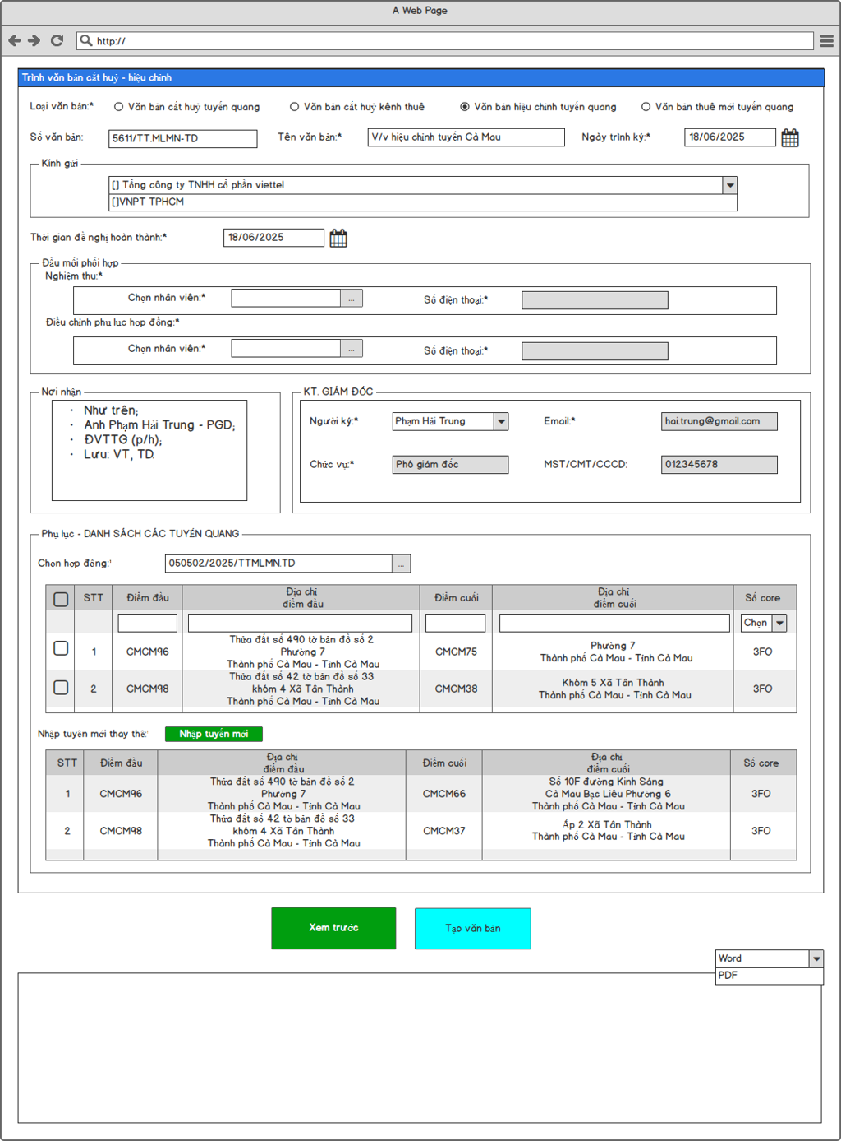

*Hình : UI trình ký văn bản hiệu chỉnh tuyến quang.*

* + - Nhập các thông tin văn bản:
      * Loại văn bản → required
        + Chọn 1 trong 3 loại văn bản:

Văn bản cắt huỷ tuyến quang

Văn bản cắt huỷ kênh thuê

Văn bản hiệu chỉnh tuyến quang

Văn bản thuê mới tuyến quang

* + - * Số văn bản → Không required
        + Nhập text
        + Define theo đuôi mặc định “/TTMLMN-TD”, người dùng chỉ nhập số văn bản
      * Tên văn bản → required
        + Nhập text
      * Ngày trình ký → required
        + Mặc định là ngày hiện tại → cho phép chỉnh sửa
        + Sẽ mặc định “TP.HCM, ngày tháng năm” và fill theo ngày trình ký
      * Kính gửi:
        + Tên đầy đủ của đối tác:
        + Cho phép nhập nhiều line
        + Trường hợp nếu chỉ nhập 1 đối tác → Cho hiển thị thông tin trong phạm vi 1 line
        + Trường hợp nhập từ 2 đối tác trở lên → Define theo format xuống hàng và gạch đầu dòng
      * Thời gian đề nghị hoàn thành → required
        + Set mặc định là ngày hiện tại → Cho phép điều chỉnh
      * Đầu mối phối hợp:
        + Nghiệm thu → Chọn nhân viên → Show form chọn đầu mối nghiệm thu:



List ra danh sách nhân viên mobifone

Tự động fill in field “Số điện thoại” theo nhân viên đã chọn → Greyout “Số điện thoại”

Chức năng filter:

Phòng ban → dropdown → Cho phép tìm kiếm trong dropdown

Tổ VT → dropdown → Cho phép tìm kiếm trong dropdown

Tên nhân viên → text

Email → text

Số điện thoại → text

* + - * + Điều chỉnh phụ lục hợp đồng → Chọn nhân viên → Show form chọn điều chỉnh phụ lục hợp đồng:



List ra danh sách nhân viên phòng truyền dẫn

Tự động fill in field “Số điện thoại” theo nhân viên đã chọn → Greyout “Số điện thoại”

Chức năng filter:

Phòng ban → dropdown → Cho phép tìm kiếm trong dropdown

Tổ VT → dropdown → Cho phép tìm kiếm trong dropdown

Tên nhân viên → text

Email → text

Số điện thoại → text

* + - * KT Giám đốc:
        + Người ký → required
        + Email & Chức vụ:

Chọn người ký → Tự động fill in field “Email” và “Chức vụ” theo người ký đã chọn → Greyout 2 field Email & Chức vụ

* + - * Nơi nhận:
        + User nhập “Như trên” → Tự động generate các thông tin:

Người ký - Chức vụ

Đơn vị set theo đầu mối nghiệm thu/đầu mối phối hợp nghiệm thu

Lưu: VT, TD → Set cố định

* + - * + Nếu user không nhập “Như trên” → cho nhập text bình thường
        + Ví dụ:

Như trên

Anh Phạm Hải Trung - PGD

ĐVTTG (p/h)

Lưu: VT, TD

* + - * Phụ lục - Danh sách các tuyến quang
        + Chọn hợp đồng → Show form chọn hợp đồng



List ra danh sách các hợp đồng thuê truyền dẫn chưa bị thanh lý

* + - * + Sau khi chọn hợp đồng → BE viết API lấy danh sách các tuyến của hợp đồng đã chọn → Lưu ý: Sau khi chọn hợp đồng mới hiển thị danh sách các tuyến
        + Lưu ý: Đối với văn bản hiệu chỉnh tuyến quang chỉ lấy danh sách những tuyến có “Loại giao diện” thuộc nhóm FO
        + Tick chọn các tuyến quang muốn hiệu chỉnh để thực hiện cắt huỷ → Có thể chọn 1 hoặc nhiều tuyến
        + Nhập tuyến mới thay thế:

Nhấn button “Nhập tuyến mới” → Show form giống với form “Thêm tuyến mới”

Có thể nhập 1 hoặc nhiều tuyến mới thay thế

Bao gồm các trường hợp: 1-1, 1-N, N-1, N-N

* + Mặc định disable button “Xem trước”, không hiển thị button “Tạo văn bản”
    - Khi người dùng nhập đầy đủ các trường thông tin → Enable button “Xem trước”
      * Khi người dùng nhấn button “Xem trước” → Show bản pdf review ở form dưới → Hiển thị button “Tạo văn bản”
      * Người dùng nhấn button “Tạo văn bản” → Văn bản mới sẽ được thêm ở “Danh sách văn bản khởi tạo hôm nay”
        + Tác vụ:

Chức năng download file văn bản → xuất file theo pdf

* + Chức năng upload file văn bản đã ký
    - Nhấn vào icon upload → upload file văn bản pdf đã ký
    - Hiển thị định dạng hyperlink → Nhấn vào tự động download file đã ký
* File tham khảo:
  + Cột “Điểm đầu” → codeStart
  + Cột “Địa chỉ điểm đầu” → addressStart
  + Cột “Điểm cuối” → codeEnd
  + Cột “Địa chỉ điểm cuối” → addressEnd
  + Cột “Số core” → interfaceTypeName

**4.2.8. Chức năng trình ký biên bản nghiệm thu.**

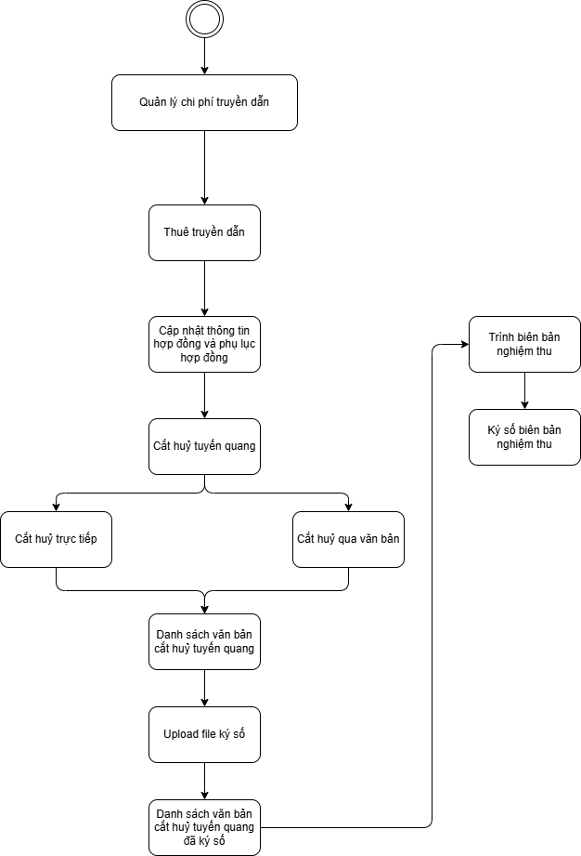

*Hình : Chức năng trình biên bản nghiệm thu có ký số.*

**4.2.8.1. Chức năng trình biên bản nghiệm thu.**

Implements:

* Màn hình:

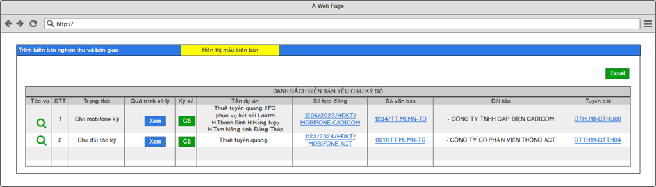

*Hình : UI màn hình trình biên bản nghiệm thu và bàn giao.*

* + Click “Hiển thị mẫu biên bản” → Show trình ký biên bản

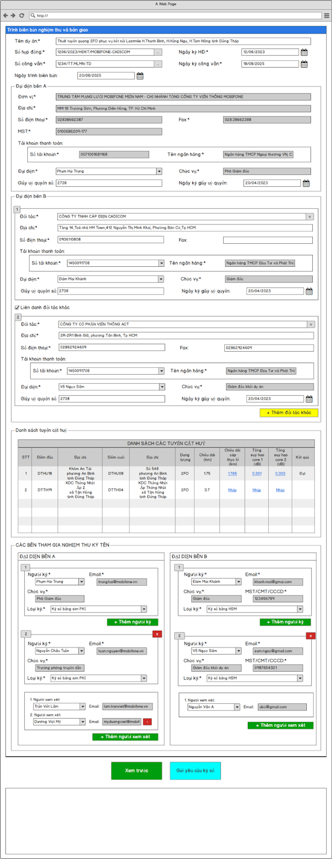

*Hình : UI trình ký biên bản nghiệm thu và bàn giao.*

* + Tên dự án → required
  + Số hợp đồng → form chọn hợp đồng → required



* + - List ra danh sách hợp đồng (trừ các hợp đồng đã bị thanh lý)
  + Ngày ký HĐ → auto fill in theo số hợp đồng đã chọn → required → cho phép chỉnh sửa
  + Số công văn → Chính là số văn bản → form chọn văn bản → required
    - List ra danh sách văn bản nằm trong số hợp đồng đã chọn

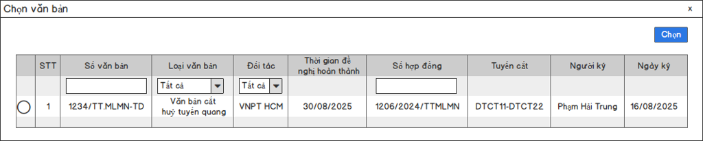

*Hình : UI chọn văn bản để thực hiện nghiệm thu.*

* + - Chức năng filter theo:
      * Số văn bản → Nhập text
      * Số hợp đồng → Nhập text
      * Loại văn bản → dropdown, cho phép tìm kiếm trong dropdown
        + Văn bản cắt huỷ tuyến quang
        + Văn bản cắt huỷ kênh thuê
        + Văn bản hiệu chỉnh tuyến quang
        + Văn bản thuê mới tuyến quang
      * Đối tác → dropdown, cho phép tìm kiếm trong dropdown
        + Thông tin đối tác
  + Ngày ký công văn → Ngày ký văn bản → auto fill in theo số văn bản đã chọn → required → cho phép chỉnh sửa
    - Define theo format “ ngày / / “
  + Ngày trình biên bản → Không required
    - Không set ngày mặc định
    - Define theo format “Hôm nay, ngày tháng năm 2025, chúng tôi gồm:”
  + Đại diện bên A - Mobifone → fit cứng thông tin bên A
    - Đơn vị → required → Greyout
      * Trung tâm mạng lưới mobifone miền Nam - Chi nhánh tổng công ty viễn thông mobifone
    - Địa chỉ → required → Greyout
      * MM18 Trường Sơn, Phường Diên Hồng, TP. Hồ Chí Minh
    - Số điện thoại → required → Greyout
      * 028.38662387
    - Fax → required → Greyout
      * 028.38662388
    - MST → required → Greyout
      * 0100686209-177
    - Tài khoản thanh toán:
      * Số tài khoản → required → Greyout
        + 0071001681168
      * Tên ngân hàng - required → Greyout
        + Ngân hàng TMCP Ngoại thương VN, CN. TP.HCM
    - Đại diện → dropdown, cho phép tìm kiếm trong dropdown → required
    - Chức vụ → generate theo đại diện → greyout, required
      * Thông tin dữ liệu ban giám đốc
  + Giấy uỷ quyền số → Không required
    - Define theo format “ /UQ-TT.MLMN-TD"
  + Ngày ký giấy uỷ quyền → Không required → Define theo forrmat “ngày / /2025“
  + Đại diện bên B - Đối tác
    - Trường hợp 1 đối tác:
      * Đối tác → dropdown, cho phép tìm kiếm trong dropdown → required
      * Địa chỉ → required
      * Số điện thoại →required
      * Fax → Không required
      * Tài khoản thanh toán:
        + Số tài khoản → dropdown
        + Tên ngân hàng → auto fill in theo số tài khoản → required → Greyout
      * Đại diện → dropdown, cho phép tìm kiếm trong dropdown → required
        + Lấy theo ”Đại diện đối tác ký”
      * Chức vụ → generate theo đại diện → greyout, required
        + Thông tin dữ liệu đại diện đối tác
    - Trường hợp đối tác liên danh → Tick vào checkbox “Liên danh đối tác khác” → Hiển thị form thêm đối tác khác, cho phép liên danh nhiều đối tác khác
    - Lưu ý:
      * Trường hợp 1 đối tác, define tên đối tác và “Đại diện bên B” trên cùng 1 line:

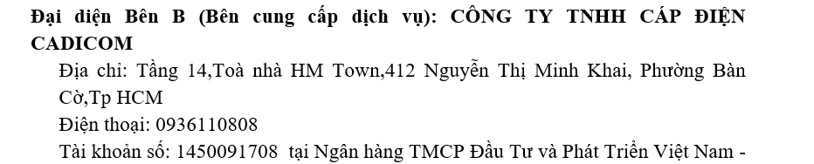

*Hình : Define đại diện 1 đối tác.*

* + - * Trường hợp liên danh đối tác → Define “Đại diện bên B - Liên danh <<Tên đối tác 1>> - <<Tên đối tác 2>>”
        + 1. Thành viên đứng đầu liên danh
        + 2. Thành viên liên danh

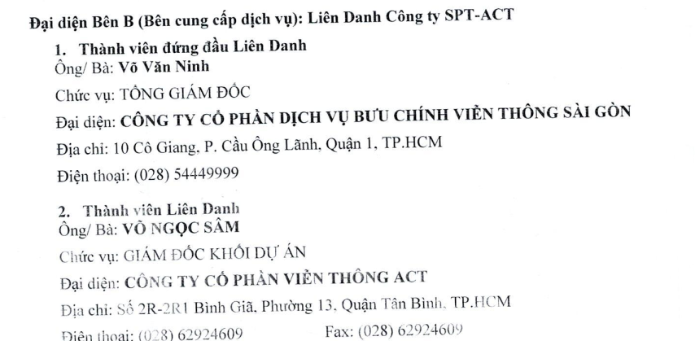

*Hình : Define đại diện 2 đối tác liên danh trở lên.*

* + Danh sách các tuyến cắt huỷ:
    - List danh sách các tuyến cắt huỷ theo văn bản đã chọn
    - Các thông tin:
      * Chiều dài cáp thực tế (km) → Nhập tay
      * 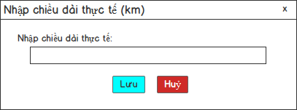
      * Tổng suy hao core 1 (dB) → Nhập tay
      * 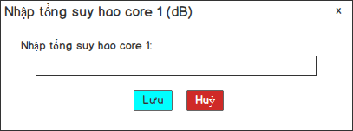
      * Tổng suy hao core 2 (dB) → Nhập tay
      * 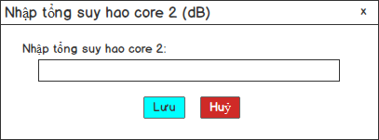
    - “Kết quả” sẽ phụ thuộc vào Chiều dài cáp thực tế (km), Tổng suy hao core 1 (dB), Tổng suy hao core 2 (dB):
      * Độ suy hao chuẩn theo tiêu chuẩn thường là ≤ 0,35 - 0,4 dB/km
      * Ngưỡng suy hao tối đa = Chiều dài cáp thực tế * Hệ số suy hao
        + Tổng suy hao core 1/core 2 ≤ Ngưỡng suy hao tối đa → Đạt
        + Tổng suy hao core 1/core 2 > Ngưỡng suy hao tối đa → Không đạt
      * Ví dụ:
        + Chiều dài cáp thực tế = 4,105
        + Tổng suy hao core 1 = 1,495
        + Tổng suy hao core 2 = 1,493
        + Ngưỡng suy hao tối đa = Chiều dài cáp thực tế * Độ suy hao chuẩn = 4,105*0,4 = 1,642

Tổng suy hao core 1 = 1,495 < 1,642 → Đạt

Tổng suy hao core 2 = 1,493 < 1,642 → Đạt

* + - * Lưu ý: Cả 2 Tổng suy hao core 1/core 2 đều đạt thì “Kết quả” cuối cùng sẽ là “Đạt”, nếu 1 trong 2 không đạt → “Kết quả” sẽ là “Không đạt”
  + Các bên tham gia nghiệm thu ký tên
    - Đại diện bên A - Mobifone
      * Chọn người ký → generate thông tin “Email”, “Chức vụ” → Greyout 2 field “Email”, “Chức vụ”
      * Chọn loại ký:
        + Chọn 1 trong 3 loại ký:

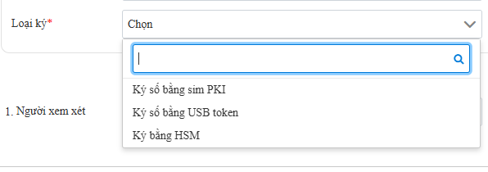

*Hình : UI chọn loại ký số.*

Lưu ý: Nếu chọn loại ký là “Ký số bằng USB token” hoặc “Ký bằng HSM” → Hiển thị field “MST/CMT/CCCD” → required → generate theo người ký → Greyout, chọn loại ký là “Ký số bằng sim PKI” thì không hiển thị.

* + - * + Cho phép thêm nhiều người ký
        + Đối với người ký đầu tiên lấy tài khoản của ban giám đốc
        + Những người ký được thêm sau sẽ lấy thông tin của nhân viên mobifone
      * Chọn người xem xét → generate thông tin “Email” → Greyout field “Email”
        + Cho phép thêm nhiều người xem xét, lấy thông tin của nhân viên mobifone
    - Đại diện bên B - Đối tác → Lấy theo “Tài khoản ký số của đối tác”
      * Chọn người ký → generate thông tin “Email”, “Chức vụ” → Greyout 2 field “Email”, “Chức vụ”
      * List ra danh sách toàn bộ đối tác
        + Khi chọn người ký → Sẽ kèm theo đơn vị đối tác, chức vụ của người ký

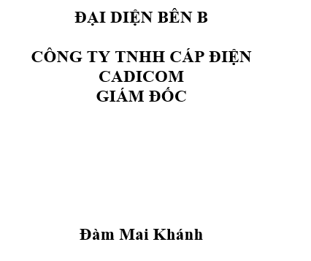

*Hình : Set vị trí ký số.*

Theo dữ liệu đại diện đối tác ký → Task:<https://techain.atlassian.net/browse/QLCPTD-904>

* + - * Chọn loại ký:
        + Chọn 1 trong 3 loại ký:



*Hình : UI chọn loại ký số.*

Lưu ý: Nếu chọn loại ký là “Ký số bằng USB token” hoặc “Ký bằng HSM” → Hiển thị field “MST/CMT/CCCD” → required → generate theo người ký → Greyout, chọn loại ký là “Ký số bằng sim PKI” thì không hiển thị.

* + - * + Cho phép thêm nhiều người ký
      * Chọn người xem xét → generate thông tin “Email” → Greyout field “Email”
        + Cho phép thêm nhiều người xem xét
    - Lưu ý: Trường hợp nếu từ 2 đối tác trở lên, các đối tác sẽ lần lượt ký ở phía bên phải sort theo thứ tự A-Z
  + Mặc định disable button “Xem trước”, không hiển thị button “Gửi yêu cầu ký số”
    - Khi người dùng nhập đầy đủ các trường thông tin → Enable button “Xem trước”
      * Khi người dùng nhấn button “Xem trước” → Show bản pdf review ở form dưới → Hiển thị button “Gửi yêu cầu ký số”
      * Người dùng nhấn button “Gửi yêu cầu ký số” → Biên bản mới sẽ được thêm 1 record ở “Danh sách biên bản yêu cầu ký số hôm nay”
    - Lưu ý: Ký số sẽ được ký bằng 2 site: Nội bộ và Kinh doanh
      * Nếu ký bằng site nội bộ, khi nhấn gửi yêu cầu ký số → show form nhập tài khoản e-contract

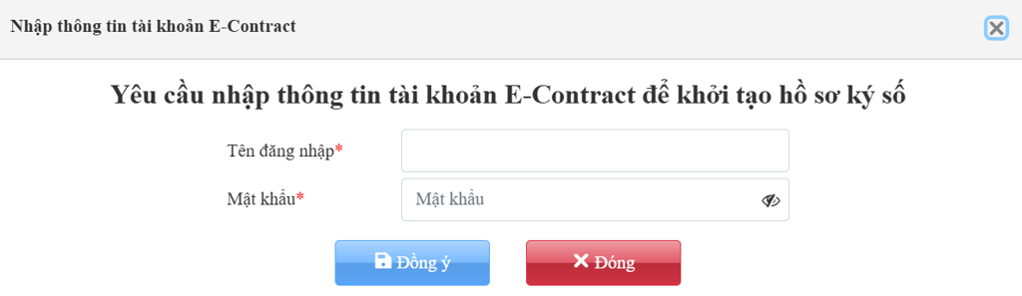

*Hình : UI nhập thông tin tài khoản E-contract ký số.*

**4.2.8.2. Chức năng ký số biên bản nghiệm thu.**

Implements:

* Màn hình

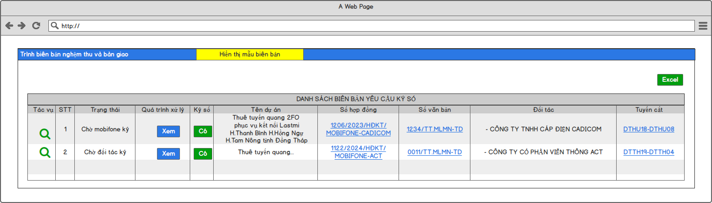

*Hình : Màn hình trình ký biên bản nghiệm thu.*

* + Trạng thái:
    - Sẽ bao gồm 4 trạng thái:
      * Hoàn thành
      * Chờ mobifone ký
      * Chờ đối tác ký
      * Từ chối
  + Tác vụ:
    - Chức năng xem trước → show bản pdf ở tab mới
  + Chức năng xem luồng ký số:
    - Nhấn “Có” ở cột “Ký số” → Show form “Danh sách ký số”:

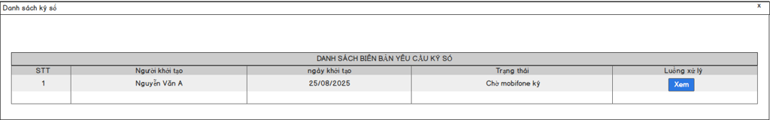

*Hình : UI danh sách biên bản yêu cầu ký số.*

* + - * Sẽ có 4 trạng thái:
        + Hoàn thành
        + Chờ mobifone ký
        + Chờ đối tác ký
        + Từ chối
      * Nhấn “Xem” ở cột “Luồng ký số”

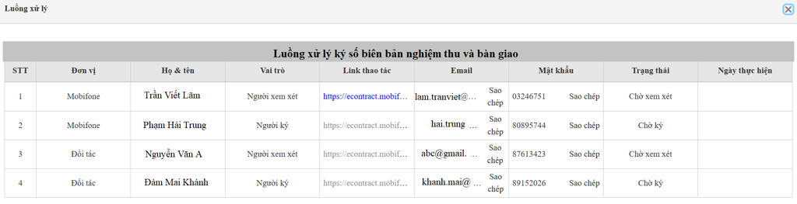

*Hình : UI luồng xử lý quá trình ký số biên bản nghiệm thu.*

* + - * Nhấn vào “Link thao tác” → Thực hiện ký số/xem xét trên E-contract
        + Sẽ có 2 trạng thái:

Chờ xem xét

Chờ ký

**4.2.9. Chức năng trình ký phụ lục hợp đồng**

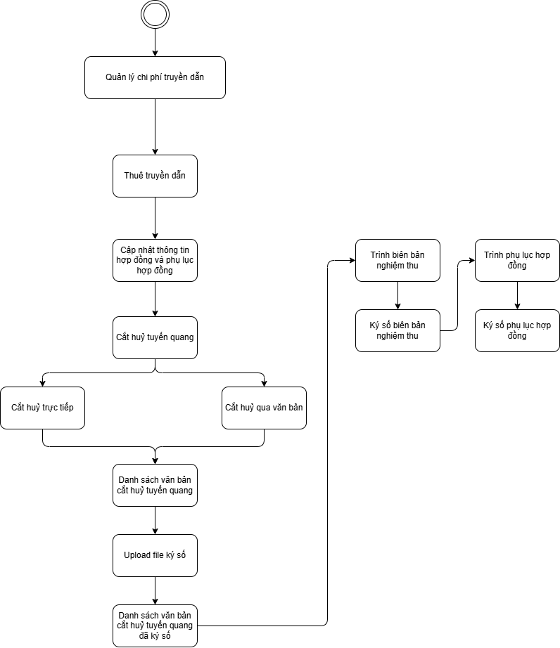

*Hình : Chức năng trình ký phụ lục hợp đồng.*

**4.2.9.1. Chức năng trình phụ lục hợp đồng.**

Implements: Phụ lục hợp đồng sẽ chia theo các trường hợp sau:

Phụ lục 01: Phụ lục đầu - bao gồm thông tin văn bản, biên bản nghiệm thu, hợp đồng

* Màn hình:

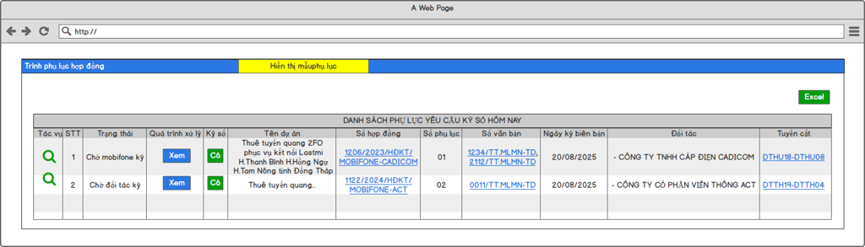

*Hình : UI màn hình trình ký phụ lục hợp đồng.*

* + Click “Hiển thị mẫu phụ lục” → Show trình phụ lục hợp đồng

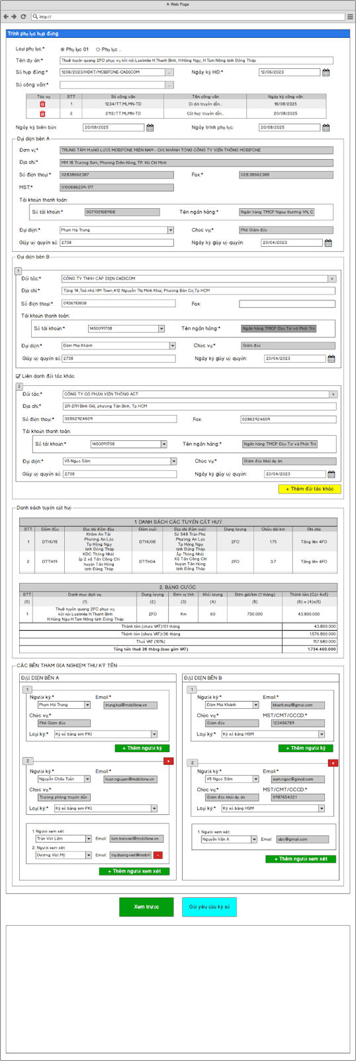

*Hình : UI trình ký phụ lục hợp đồng bản đầu tiên.*

* + - Phụ lục 01:
  + Loại phụ lục:
    - Nếu chọn “Phụ lục 01” → sẽ theo template của phụ lục 01
    - Nếu chọn “Phụ lục …” → sẽ theo template của phụ lục 02
  + Tên dự án → required
  + Số hợp đồng → form chọn hợp đồng → required
    - List ra danh sách hợp đồng (trừ các hợp đồng đã bị thanh lý)
  + Ngày ký HĐ → auto fill in theo số hợp đồng đã chọn → required → cho phép chỉnh sửa
  + Số công văn → Chính là số văn bản → form chọn văn bản → required
    - List ra danh sách văn bản nằm trong số hợp đồng đã chọn

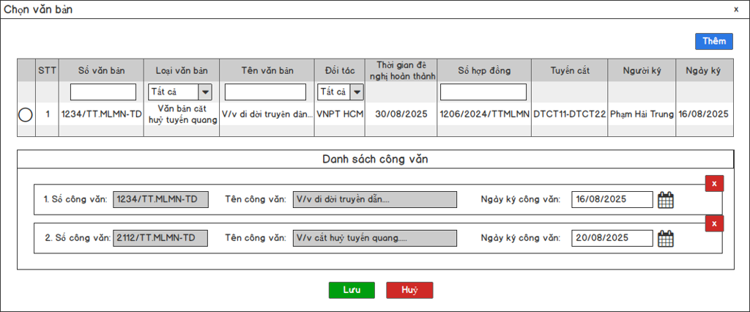

*Hình : UI chọn nhiều văn bản.*

* + - Chức năng filter theo:
      * Số văn bản → Nhập text
      * Số hợp đồng → Nhập text
      * Loại văn bản → dropdown, cho phép tìm kiếm trong dropdown
        + Văn bản cắt huỷ tuyến quang
        + Văn bản cắt huỷ kênh thuê
        + Văn bản hiệu chỉnh tuyến quang
        + Văn bản thuê mới tuyến quang
      * Đối tác → dropdown, cho phép tìm kiếm trong dropdown
        + Thông tin đối tác
      * Define theo format “ /TT.MLMN-TD”
  + Ngày ký công văn → Ngày ký văn bản → auto fill in theo số văn bản đã chọn → required
    - Define theo format “ngày / /2025”
  + Lưu ý: 1 phụ lục được phép có nhiều “Số công văn” và “Ngày ký công văn”
    - Tick chọn vào radiobutton → Nhấn “Thêm” → Công văn sẽ được thêm vào 1 record ở “Danh sách công văn”, không được phép chỉnh sửa
    - Mỗi lần chỉ được chọn 1 công văn để thêm
  + Ngày ký biên bản → Không required
    - Define trống để user tự fill
  + Ngày trình phụ lục → Không required
    - Không set ngày mặc định
    - Define theo format “Hôm nay, ngày / /2025, chúng tôi gồm:”
  + Đại diện bên A - Mobifone → fit cứng thông tin bên A
    - Đơn vị → required → Greyout
      * Trung tâm mạng lưới mobifone miền Nam - Chi nhánh tổng công ty viễn thông mobifone
    - Địa chỉ → required → Greyout
      * MM18 Trường Sơn, Phường Diên Hồng, TP. Hồ Chí Minh
    - Số điện thoại → required → Greyout
      * 028.38662387
    - Fax → required → Greyout
      * 028.38662388
    - MST → required → Greyout
      * 0100686209-177
    - Tài khoản thanh toán:
      * Số tài khoản → required → Greyout
        + 0071001681168
      * Tên ngân hàng - required → Greyout
        + Ngân hàng TMCP Ngoại thương VN, CN. TP.HCM
    - Đại diện → dropdown, cho phép tìm kiếm trong dropdown → required
    - Chức vụ → generate theo đại diện → greyout, required
      * Thông tin dữ liệu ban giám đốc
  + Giấy uỷ quyền số → Không required
  + Ngày ký giấy uỷ quyền → Không required
  + Đại diện bên B - Đối tác
    - Trường hợp 1 đối tác:
      * Đối tác → dropdown, cho phép tìm kiếm trong dropdown → required
      * Địa chỉ → required
      * Số điện thoại →required
      * Fax → Không required
      * Tài khoản thanh toán:
        + Số tài khoản → dropdown
        + Tên ngân hàng → auto fill in theo số tài khoản → required → Greyout
      * Đại diện → dropdown, cho phép tìm kiếm trong dropdown → required
        + Lấy theo “Đại diện đối tác ký”
      * Chức vụ → generate theo đại diện → greyout, required
        + Thông tin dữ liệu đại diện đối tác
    - Trường hợp đối tác liên danh → Tick vào checkbox “Liên danh đối tác khác” → Hiển thị form thêm đối tác khác, cho phép liên danh nhiều đối tác khác
    - Lưu ý:
      * Trường hợp 1 đối tác, define tên đối tác và “Đại diện bên B” trên cùng 1 line:



* + - * Trường hợp liên danh đối tác → Define “Đại diện bên B - Liên danh <<Tên đối tác>>”
        + 1. Thành viên đứng đầu liên danh
        + 2. Thành viên liên danh



* + Danh sách các tuyến cắt huỷ:
    - List danh sách các tuyến cắt huỷ theo văn bản đã chọn
    - 1. Danh sách các tuyến cắt huỷ:
      * List ra danh sách các tuyến theo hợp đồng và văn bản, BBNT đã chọn
        + Ví dụ: trường hợp có 1 văn bản cắt huỷ tuyến quang và 1 văn bản hiệu chỉnh tuyến quang thì sẽ gom các tuyến cắt huỷ về 1 table là "danh sách các tuyến cắt huỷ" và các tuyến thêm mới về 1 table là "danh sách các tuyến kể từ ngày..."

“Kể từ ngày...” ở đây lấy theo ngày ký biên bản nghiệm thu đã chọn ở trên → Nếu không chọn “Ngày ký BBNT” → define trống chỗ này

* + - 2. Bảng cước
      * Thông thường trong 1 dự án thì văn bản, nghiệm thu hay phụ lục chỉ chọn các tuyến chung "Dung lượng" hay "Loại giao diện" ví dụ như 2FO nên:
        + Dung lượng → Lấy theo dự án, hợp đồng các tuyến đã chọn
        + Đơn vị tính → Nếu loại giao diện là FO → đơn vị tính sẽ là “km”, Nếu loại giao diện là thuê kênh → không show đơn vị tính
        + Khối lượng → Nếu loại giao diện là FO → Tổng chiều dài các tuyến đã chọn để cắt huỷ
        + Khối lượng → Nếu loại giao diện là thuê kênh → Tổng số lượng các tuyến đã chọn để cắt huỷ

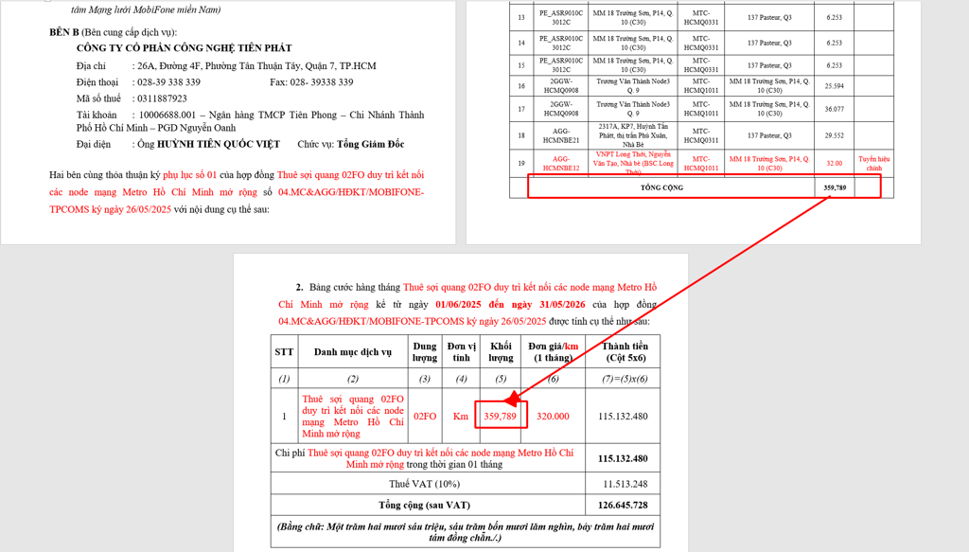

*HÌnh : Define giá trị bảng cước dịch vụ.*

* + - * Đơn giá/km (1 tháng) → chính là “Đơn giá thuê/tháng”
        + Đơn giá → thiết kế dạng hyperlink, cho phép user chỉnh sửa đơn giá

Nhấn hyperlink → show form chỉnh sửa đơn giá

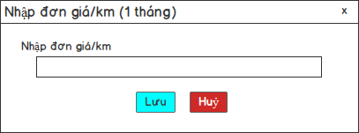

* + - * Thành tiền = Khối lượng*Đơn giá
      * Thành tiền/1 tháng = Thành tiền
      * Thành tiền/36 tháng = Thành tiền/1 tháng*36
      * Thuế (10%) tính theo Thành tiền/36 tháng
      * Tổng tiền thuê = Thành tiền 36 tháng + Thuế
      * Lưu ý: Số tháng sẽ phụ thuộc vào hợp đồng đã chọn, dự án vận hành
  + Các bên tham gia nghiệm thu ký tên
    - Đại diện bên A - Mobifone
      * Chọn người ký → generate thông tin “Email”, “Chức vụ” → Greyout 2 field “Email”, “Chức vụ”
      * Chọn loại ký:
        + Chọn 1 trong 3 loại ký:



Lưu ý: Nếu chọn loại ký là “Ký số bằng USB token” hoặc “Ký bằng HSM” → Hiển thị field “MST/CMT/CCCD” → required → generate theo người ký → Greyout, chọn loại ký là “Ký số bằng sim PKI” thì không hiển thị.

* + - * + Cho phép thêm nhiều người ký
        + Đối với người ký đầu tiên lấy tài khoản của ban giám đốc
        + Những người ký được thêm sau sẽ lấy thông tin của nhân viên mobifone
      * Chọn người xem xét → generate thông tin “Email” → Greyout field “Email”
        + Cho phép thêm nhiều người xem xét, lấy thông tin của nhân viên mobifone
    - Đại diện bên B - Đối tác → Lấy theo “Tài khoản ký số của đối tác”
      * Chọn người ký → generate thông tin “Email”, “Chức vụ” → Greyout 2 field “Email”, “Chức vụ”
      * List ra danh sách toàn bộ đối tác
        + Khi chọn người ký không fill ra thông tin đơn vị đối tác và chức vụ của người ký

Theo dữ liệu đại diện đối tác ký

* + - * Chọn loại ký:
        + Chọn 1 trong 3 loại ký:



Lưu ý: Nếu chọn loại ký là “Ký số bằng USB token” hoặc “Ký bằng HSM” → Hiển thị field “MST/CMT/CCCD” → required → generate theo người ký → Greyout, chọn loại ký là “Ký số bằng sim PKI” thì không hiển thị.

* + - * + Cho phép thêm nhiều người ký
      * Chọn người xem xét → generate thông tin “Email” → Greyout field “Email”
        + Cho phép thêm nhiều người xem xét
    - Lưu ý: Trường hợp nếu từ 2 đối tác trở lên, các đối tác sẽ lần lượt ký ở phía bên phải sort theo thứ tự A-Z
  + Mặc định disable button “Xem trước”, không hiển thị button “Gửi yêu cầu ký số”
    - Khi người dùng nhập đầy đủ các trường thông tin → Enable button “Xem trước”
      * Khi người dùng nhấn button “Xem trước” → Show bản pdf review ở form dưới → Hiển thị button“Gửi yêu cầu ký số”
      * Người dùng nhấn button “Gửi yêu cầu ký số” → Biên bản mới sẽ được thêm 1 record ở “Danh sách phụ lục yêu cầu ký số hôm nay”
    - Lưu ý: Ký số sẽ được ký bằng 2 site: Nội bộ và Kinh doanh
      * Nếu ký bằng site nội bộ, khi nhấn gửi yêu cầu ký số → show form nhập tài khoản e-contract



Phụ lục 02: Bao gồm thông tin hợp đồng, số công văn và phụ lục 01

* Màn hình:
  + Phụ lục …

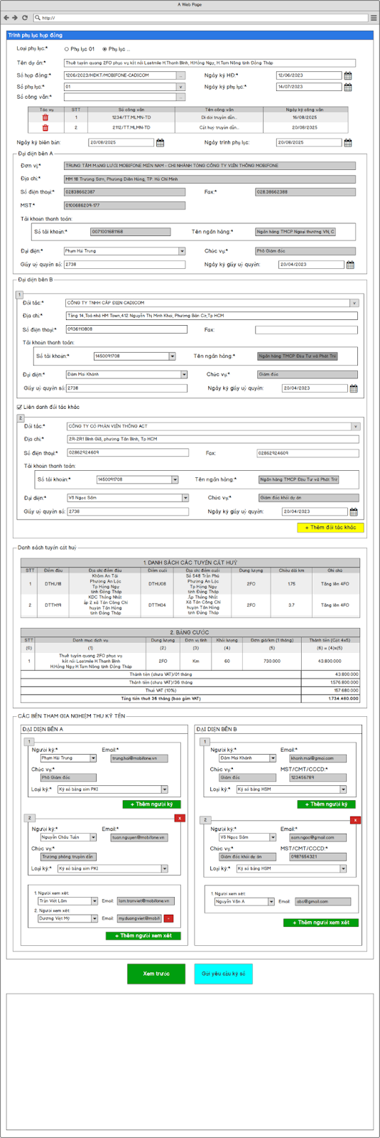

*Hình : UI trình ký phụ lục hợp đồng bản 02 trở lên.*

* + Các trường thông tin sẽ implement như phụ lục 01
  + Số phụ lục → required → dropdown
    - List ra danh sách phụ lục của hợp đồng đã chọn
  + Ngày ký phụ lục → required → auto fill in theo phụ lục đã chọn, cho phép chỉnh sửa

**4.2.9.2. Chức năng ký số phụ lục hợp đồng.**

**Implements:**

* Màn hình

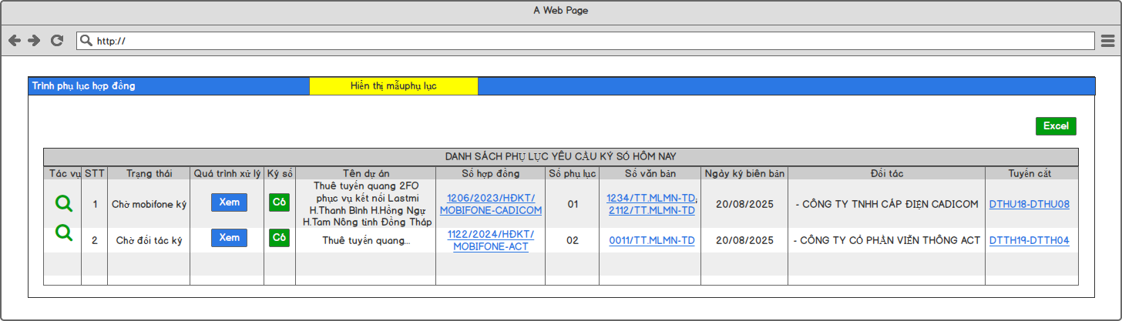

* + Trạng thái:
    - Sẽ bao gồm 4 trạng thái:
      * Hoàn thành
      * Chờ mobifone ký
      * Chờ đối tác ký
      * Từ chối
  + Tác vụ:
    - Chức năng xem trước → show bản pdf ở tab mới
  + Chức năng xem luồng ký số:
    - Nhấn “Có” ở cột “Ký số” → Show form “Danh sách ký số”:

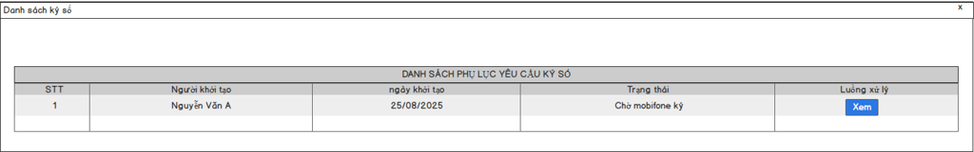

* + - * Sẽ có 4 trạng thái:
        + Hoàn thành
        + Chờ mobifone ký
        + Chờ đối tác ký
        + Từ chối
      * Nhấn “Xem” ở cột “Luồng ký số”

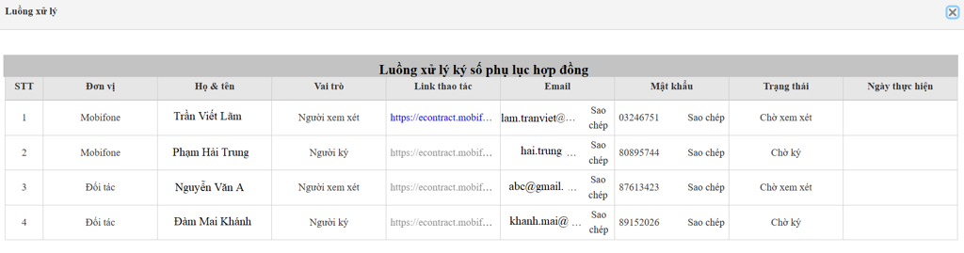

* + - * Nhấn vào “Link thao tác” → Thực hiện ký số/xem xét trên E-contract
        + Sẽ có 2 trạng thái:

Chờ xem xét

Chờ ký

**4.2.10. Chức năng thanh toán hồ sơ truyền dẫn.**

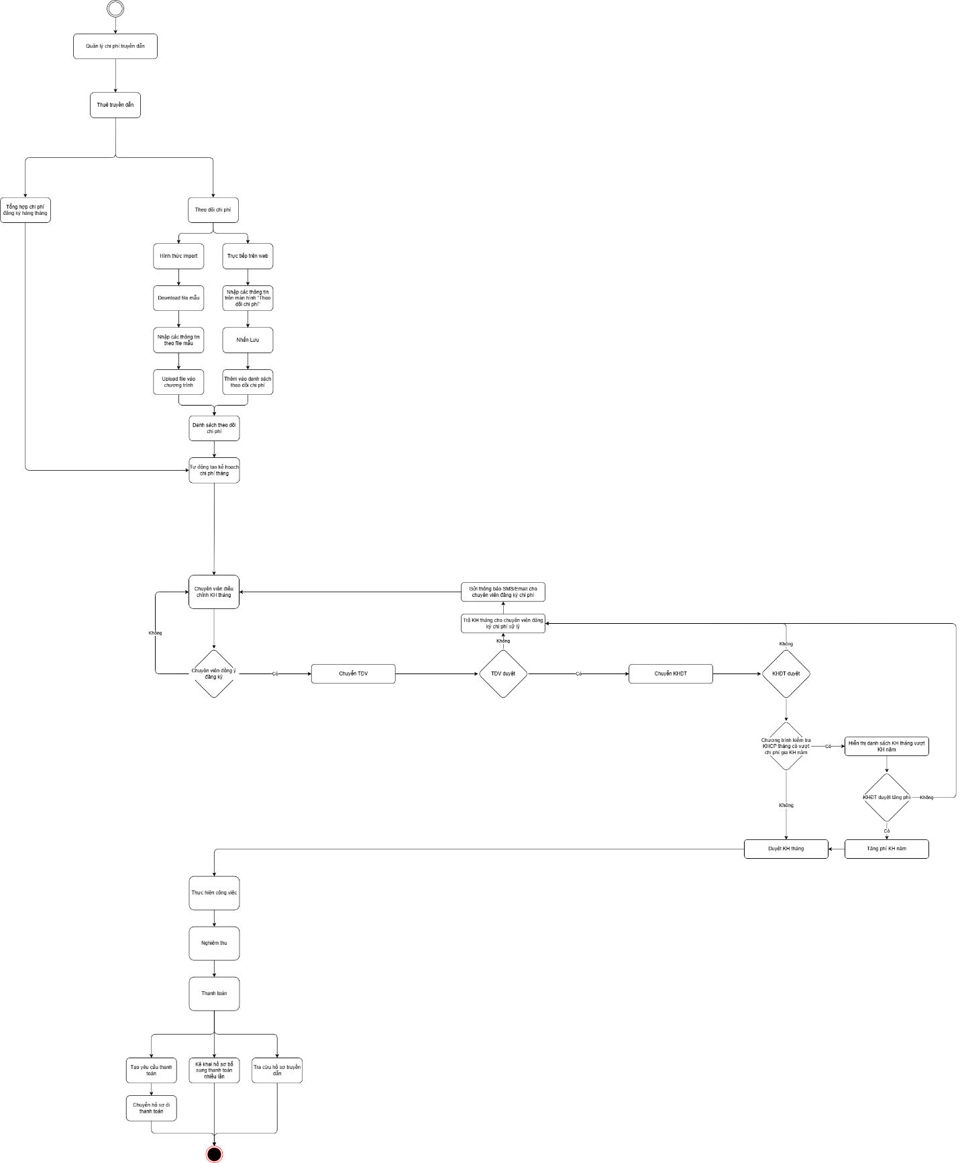

*Hình : Chức năng thanh toán hồ sơ truyền dẫn.*

**4.2.10.1. Khởi tạo hồ sơ thanh toán.**

Implements:

* + Màn hình:

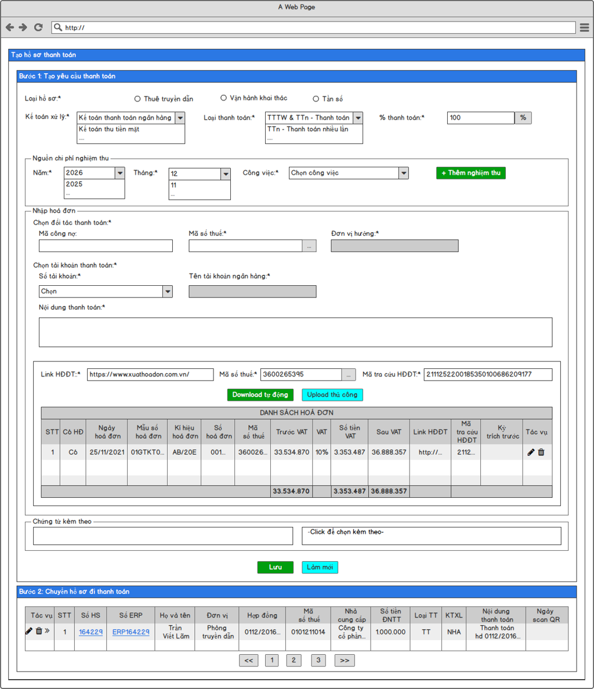

*Hình : UI màn hình khởi tạo hồ sơ thanh toán.*

* + - Bước 1: Tạo yêu cầu thanh toán
      * Chọn loại thanh toán → bắt buộc → chọn 1 trong 3 loại thanh toán:
        + Thuê truyền dẫn
        + Vận hành khai thác
        + Tần số
      * Lưu ý: khi tạo hồ sơn thanh toán (PaymentProfile) → set “Type” của PaymentProfile theo các giá trị sau:
        + Thuê truyền dẫn → set “Type” = “TRANS_RENTAL”
        + Vận hành khai thác → set “Type” = “OPER_MINING”
        + Tần số → set “Type” = “FREQUENCY”
      * Kế toán xử lý → Bắt buộc chọn
      * Loại thanh toán → Bắt buộc chọn
      * % thanh toán
        + Khi chọn “Loại thanh toán” là TTTW - TTn → Tự động fill in “% thanh toán” là 100% → cho phép user chỉnh sửa “% thanh toán”
        + Khi chọn “Loại thanh toán” là TTn → Tự động fill in “% thanh toán” là 100% → cho phép user chỉnh sửa “% thanh toán”
        + Khi chọn “Loại thanh toán” là TT → Tự động fill in “% thanh toán” là 100% → greyout field “% thanh toán” → không cho phép user chỉnh sửa “% thanh toán”
        + Khi chọn “Loại thanh toán” là TTTW → Tự động fill in “% thanh toán” là 100% → greyout field “% thanh toán” → không cho phép user chỉnh sửa “% thanh toán”
        + Khi chọn “Loại thanh toán” là TW → Tự động fill in “% thanh toán” là 100% → greyout field “% thanh toán” → không cho phép user chỉnh sửa “% thanh toán”
      * Nguồn chi phí nghiệm thu
        + Disable button “Thêm nghiệm thu”:

Chọn năm → bắt buộc

Chọn tháng → bắt buộc

Khi user chọn loại thanh toán → tự động load ra loại công việc thuộc về loại thanh toán đó

Ví dụ: User chọn loại thanh toán là thuê truyền dẫn → tự động load ra những công việc của thuê truyền dẫn

@Thuan Tam hỗ trợ lấy công việc thực hiện còn tiền nghiệm thu theo đúng “Loại thanh toán” mà user chọn khi nhập thanh toán

* + - * + Khi user chọn đủ các field “Năm”, “Tháng” và “Loại công việc” → enable button “Thêm nghiệm thu”
        + Sau khi nhấn “Thêm nghiệm thu” → hiển thị như sau:

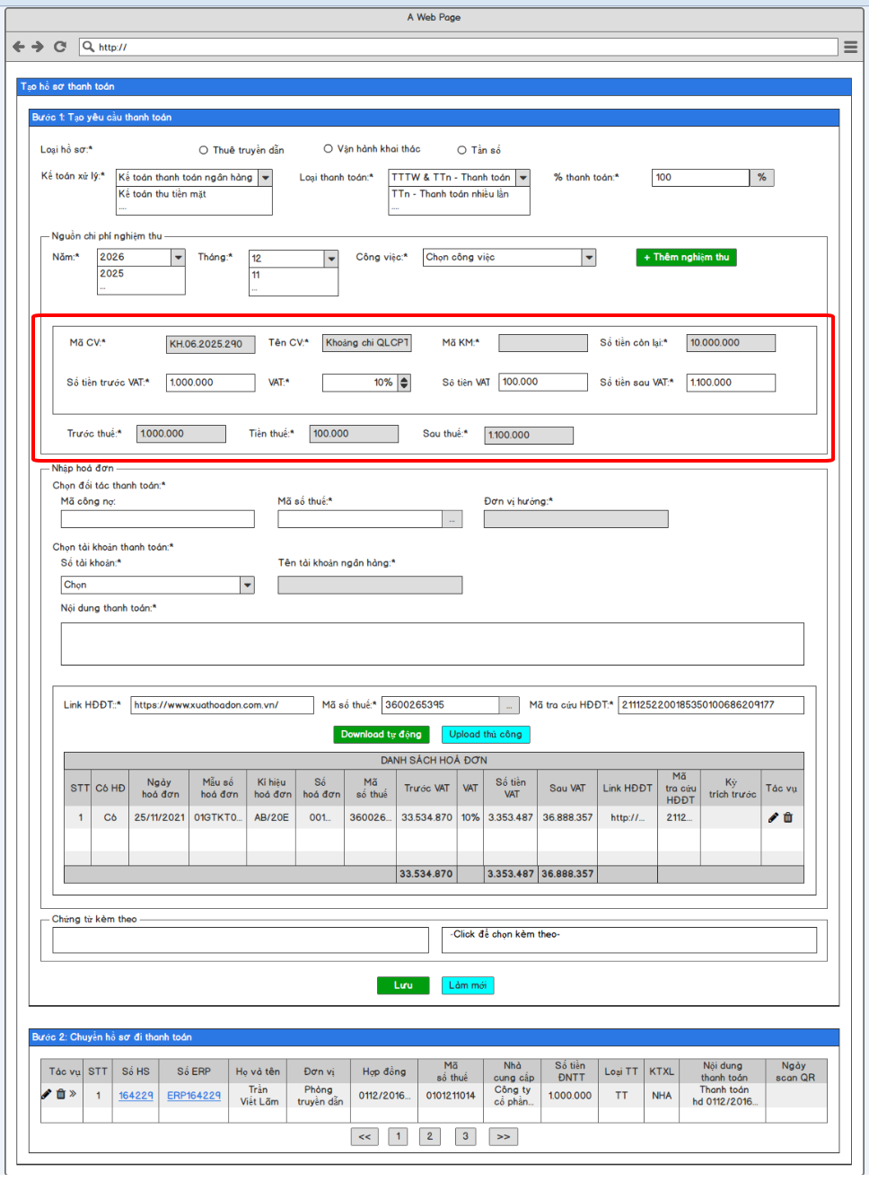

*Hình : Màn hình thêm nghiệm thu.*

Các field sẽ được tự động fill in theo “Công việc”

Greyout các field “Mã CV”, “Tên CV”, “Mã KM”, “Số tiền còn lại”, “Trước thuế”, “Tiền thuế”, “Sau thuế”

Được phép điều chỉnh “Số tiền trước VAT”, “VAT”

“Số tiền VAT” sẽ được tự động tính theo “Số tiền trước VAT” và “VAT”

“Số tiền sau VAT” = “Số tiền trước VAT” + “Số tiền VAT”

* + - * Nhập hoá đơn
        + Chọn đối tác thanh toán:

Nhập mã công nợ → không bắt buộc

Chọn mã số thuế → Tự động fill in trường “Đơn vị thụ hưởng”

* + - * + Chọn số tài khoản → Tự động fill in trường “Tên tài khoản ngân hàng”
        + Nội dung thanh toán → bắt buộc → user tự nhập
      * Danh sách hoá đơn điện tử
        + Download tự động

Nhập link hoá đơn

Nhập mã số thuế

Nhập mã tra cứu hoá đơn điện tử

* + - * + Upload thủ công

Chọn file → upload

* + - * + Lưu vào danh sách hoá đơn
      * Lưu ý:
        + Chức năng nhập hóa đơn phải triển khai như web kê khai hồ sơ bản thân:
        + Images:

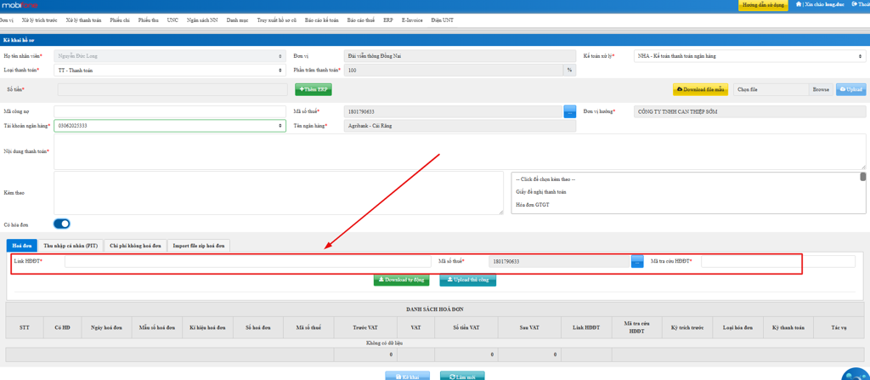

*Hình : Màn hình nhập hoá đơn.*

* + - * Chứng từ kèm theo
        + Chọn chứng từ kèm theo
      * Lưu yêu cầu thanh toán
    - Bước 2: Chuyển hồ sơ đi thanh toán
      * Lấy các hồ sơ thanh toán theo logic giống API này: api/contract-detail-infos/payment-profiles/filter (GET)
      * Chỉ chỉnh lại điều kiện chỗ PaymentProfile.Type → chỉ lấy Type thuộc 1 trong 3 enums sau: TRANS_RENTAL, OPER_MINING, FREQUENCY

**4.2.10.2. Kê khai hồ sơ thanh toán nhiều lần.**

Implements:

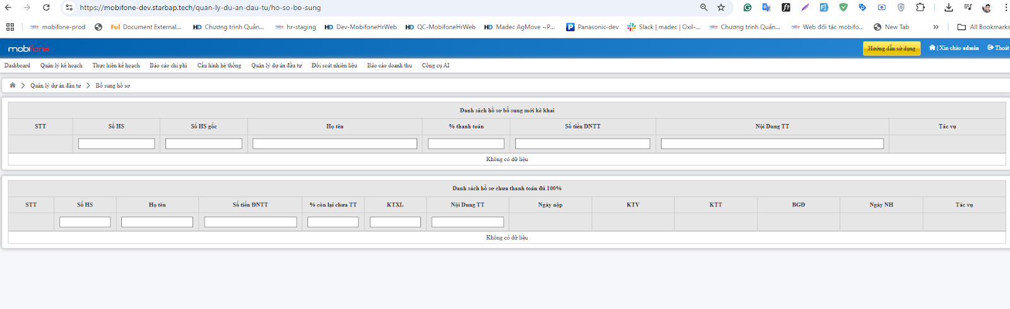

*Hình : UI màn hình thanh toán hồ sơ thanh toán nhiều lần.*

**4.2.10.3. Tra cứu hồ sơ truyền dẫn.**

Implements:

* + Màn hình:

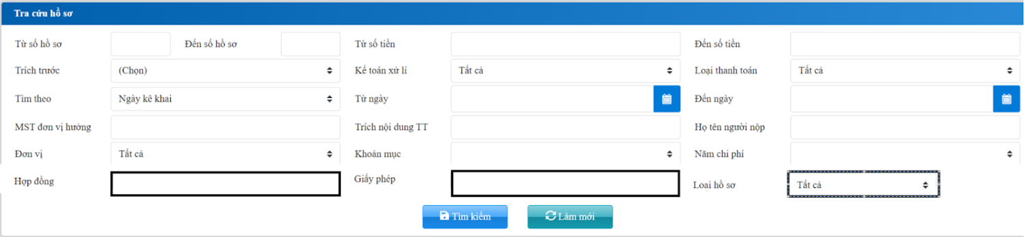

*Hình : Màn hình tra cứu hồ sơ truyền dẫn.*

* + Danh sách hồ sơ truyền dẫn:
    - BE viết API lấy danh sách hồ sơ truyền dẫn (PaymentProfile) có type nằm trong 3 loại sau:
      * TRANS_RENTAL
      * OPER_MINING
      * FREQUENCY
  + Đơn vị → set mặc định là phòng truyền dẫn và greyout
  + Số hồ sơ → nhập text
  + Hợp đồng:
    - Chỉ được chọn 1 hợp đồng
    - Có chức năng filter theo: Mã hợp đồng, đối tác
  + Loại hồ sơ:
    - Dropdown list → hiển thị 4 giá trị
      * Tất cả → mặc định
      * Thuê truyền dẫn → enum: TRANS_RENTAL
      * Vận hành khai thác → enum: OPER_MINING
      * Tần số → enum: FREQUENCY

# CHƯƠNG 5: KẾT LUẬN

# TÀI LIỆU THAM KHẢO

# PHỤ LỤC

<https://github.com/tranphuongloan/6251071054_DATN_K62>